

2241720081

FADHLUROHMAN AL FARABI

Daftar Isi

PENDAHULUAN 3

Studi Kasus 3

DIMENSI WAKTU 3

PRAKTIKUM 3

TUGAS 1 11

DIMENSI PEGAWAI 15

PRAKTIKUM 15

TUGAS 2 22

FAKTA PEMBAYARAN 26

PRAKTIKUM 26

TUGAS 36

JOBS 40

PRAKTIKUM 40

TUGAS 44

STUDI KASUS 47

# PENDAHULUAN

### Studi Kasus

Berdasarkan studi kasus sebelumnya, pimpinan dari LegendVehicle mulai mengenal teknologi dan berpandangan visioner. LegendVehicle akan menerapkan data warehouse pada proses bisnisnya untuk menganalisa proses transaksi yang dilihat dari pembayaran yang masuk. Proses ini digunakan untuk menganalisa KPI “jumlah omset yang dimiliki”.

Untuk membentuk data warehouse tersebut, Data Engineer pada LegendVehicle perlu membuat sebuah database yang digunakan sebagai database OLAP.

Data dari OLTP yang ada akan di “ETL” kan menuju database OLAP.

# DIMENSI WAKTU

### PRAKTIKUM

1. Buatlah sebuah database yang digunakan sebagai OLAP dengan nama dw_LegendVehicle

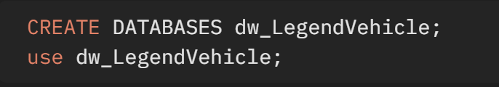

1. Buatlah table untuk menyimpan data master waktu atau yang disebut dengan **tabel dimensi.** Beri nama table tersebut dengan nama **dimDate.**

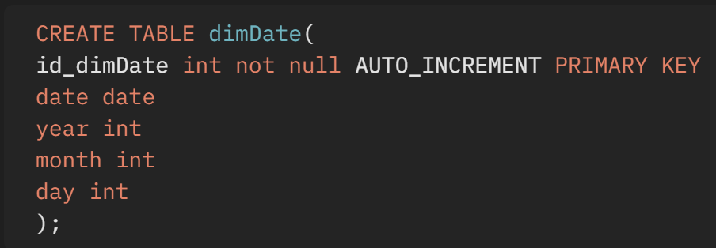

Pada tahapan selanjutnya, untuk membuat tabel dimensi dimDate, maka diperlukan generate data tanggal. Data tanggal yang disiapkan pada tabel dimDate menyesuaikan dengan proses bisnis yang berjalan.

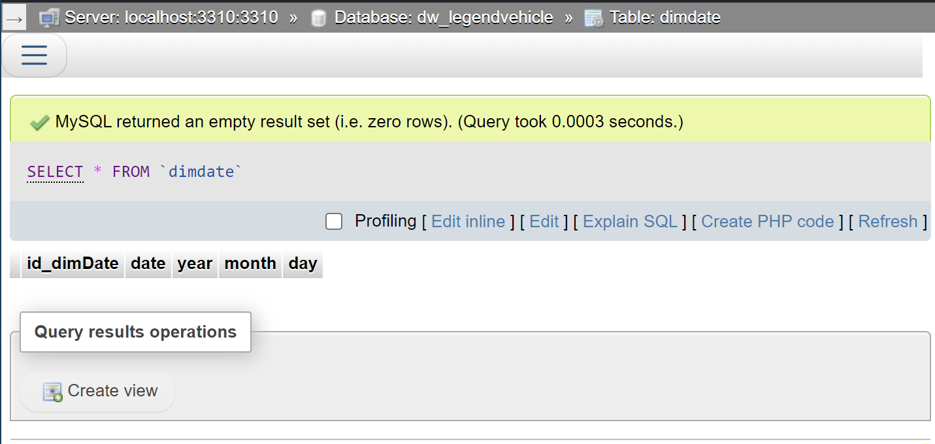

Proses bisnis pada LegendVechicle adalah 5 tahun. Sehingga data pada tabel dimDate yang harus tersedia adalah tanggal selama 5 tahun. Mulai dari 1 Januari 2023

1. Buka PDI Spoon. Buat Transformation baru -> File - New - Transformation.
2. Drag and Drop beberapa objek yaitu:
   1. Generate Rows: digunakan untuk membuat baris data baru.
   2. Add Sequence: digunakan untuk membuat sequence, dalam hal ini membuat data di setiap harinya.
   3. Calculator: digunakan untuk menjumlahkan hari dan mengambil data tahun, bulan dan hari.
   4. Select Values: digunakan untuk memilih field yang digunakan.
   5. Database Lookup: digunakan untuk melihat dan memastikan bahwa data yang akan dimasukkan kedalam tabel dimDate tidak kembar atau sama dengan data yang ada pada tabel dimDate itu sendiri.
   6. Filter Rows: digunakan untuk mengambil data yang belum ada pada table dimDate setelah dicek sebelumnya.
   7. Table Output: digunakan untuk menyimpan data pada tabel tujuan (dimDate).

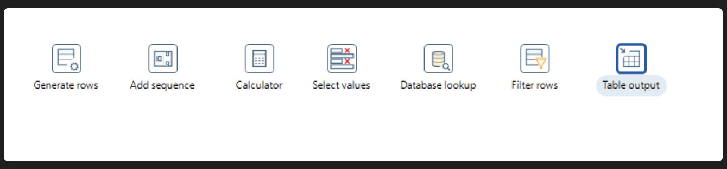

1. Konfigurasi pada Generate Rows adalah merubah limit menjadi 1825 dimana memiliki arti bahwa data yang akan dibuat sebanyak 1825 data. 1825 merupakan jumlah hari dalam 5 tahun ( 365 hari x 5 tahun ).
2. Membuat fields baru bernama CurrentDate dengan type data Date dan format dd-MM-yyyy serta value awal 01-01-2003.

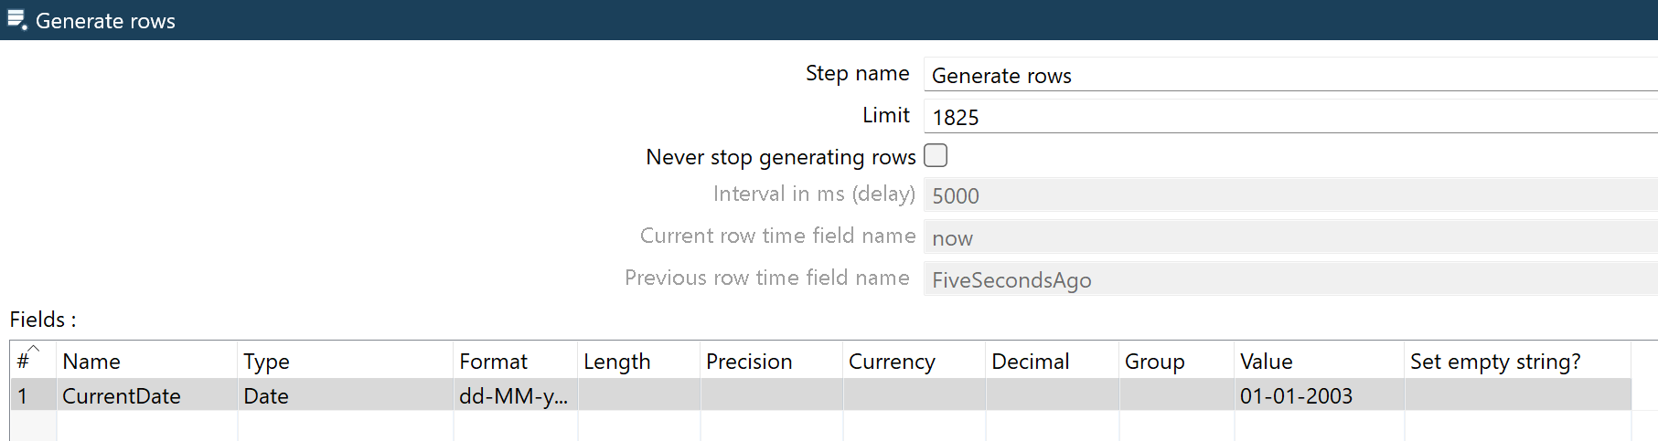

1. Hubungkan output dari Generate Rows menuju Add Sequence.
2. Konfigurasi pada Add Sequences adalah merubah Name of value menjadi incrementDay dengan start value bernilai 0 dan increment by bernilai 1

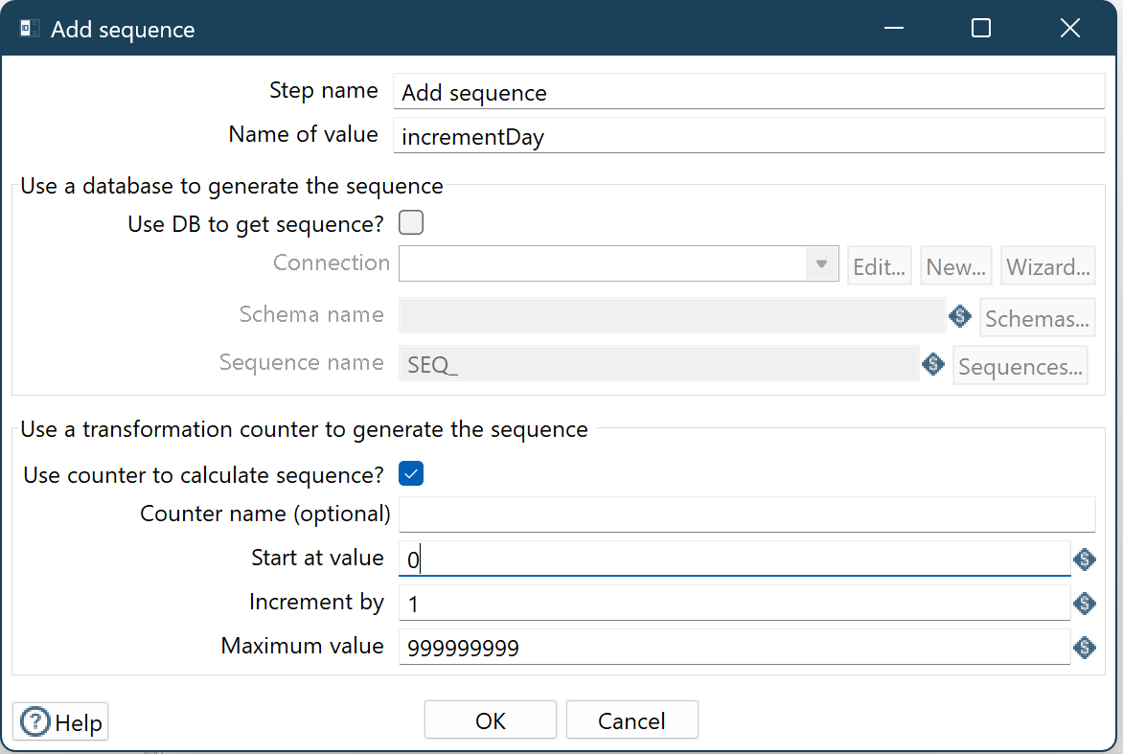

1. Hubungkan output dari add sequences menuju calculator.
2. Konfigurasi pada calculator dengan membuat fields baru sebagai berikut:
   1. streamDate merupakan kalkulasi dari CurrentDate + incrementDay
   2. streamYear merupakan Year dari streamDate
   3. streamMonth merupakan Month dari streamDate
   4. streamDay merupakan Day of month dari streamDate

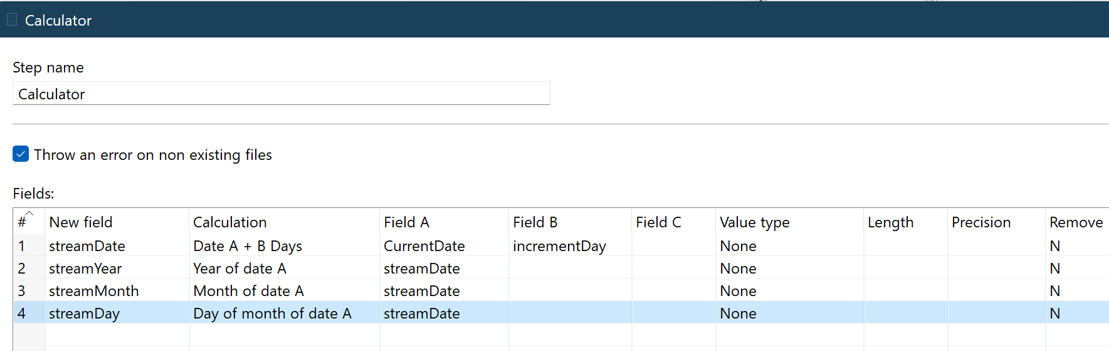

1. Hubungkan output dari calculator menuju Select values
2. Konfigurasi pada select values adalah dengan menekan tombol Get fields to select pada tab Select & Alter. Secara otomatis semua fields dari data input akan muncul.

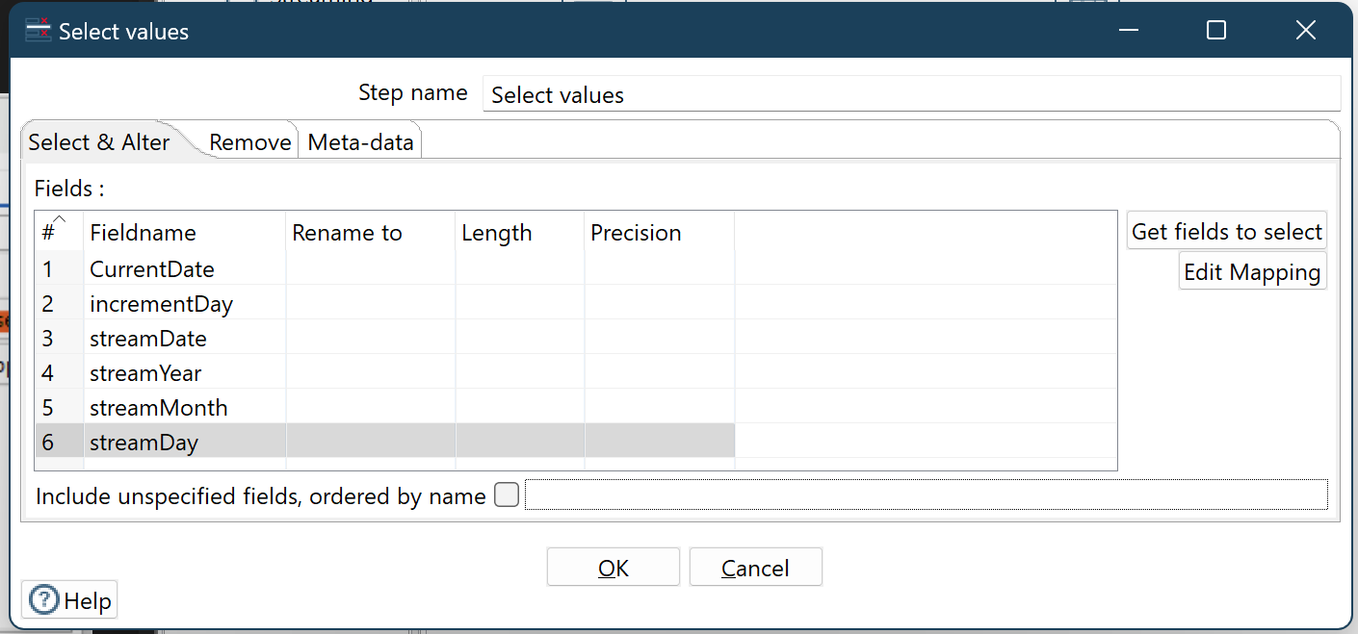

1. Dikarenakan tidak semua fields digunakan, maka pada tab Remove diisikan fields CurrentDate dan incrementDay dikarenakan kedua fields tersebut tidak digunakan.

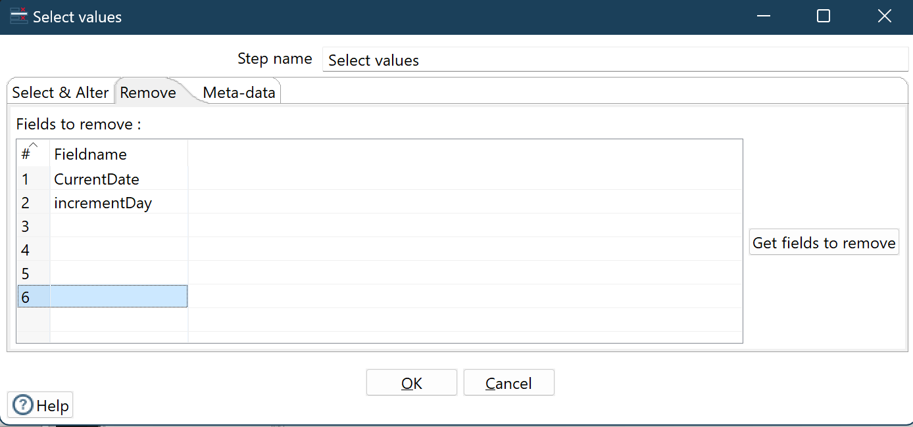

1. Hubungkan output select values menuju database lookup.
2. Sebelum melakukan konfigurasi pada database lookup, buatlah koneksi terlebih dahulu pada database melalui File - New - Database Connection. Gunakan Connection type MySQL dengan host name , database name, port number, username dan password sesuai konfigurasi MySQL pada device masing-masing. beri nama connection name tersebut dengan nama conn_dw_destination.

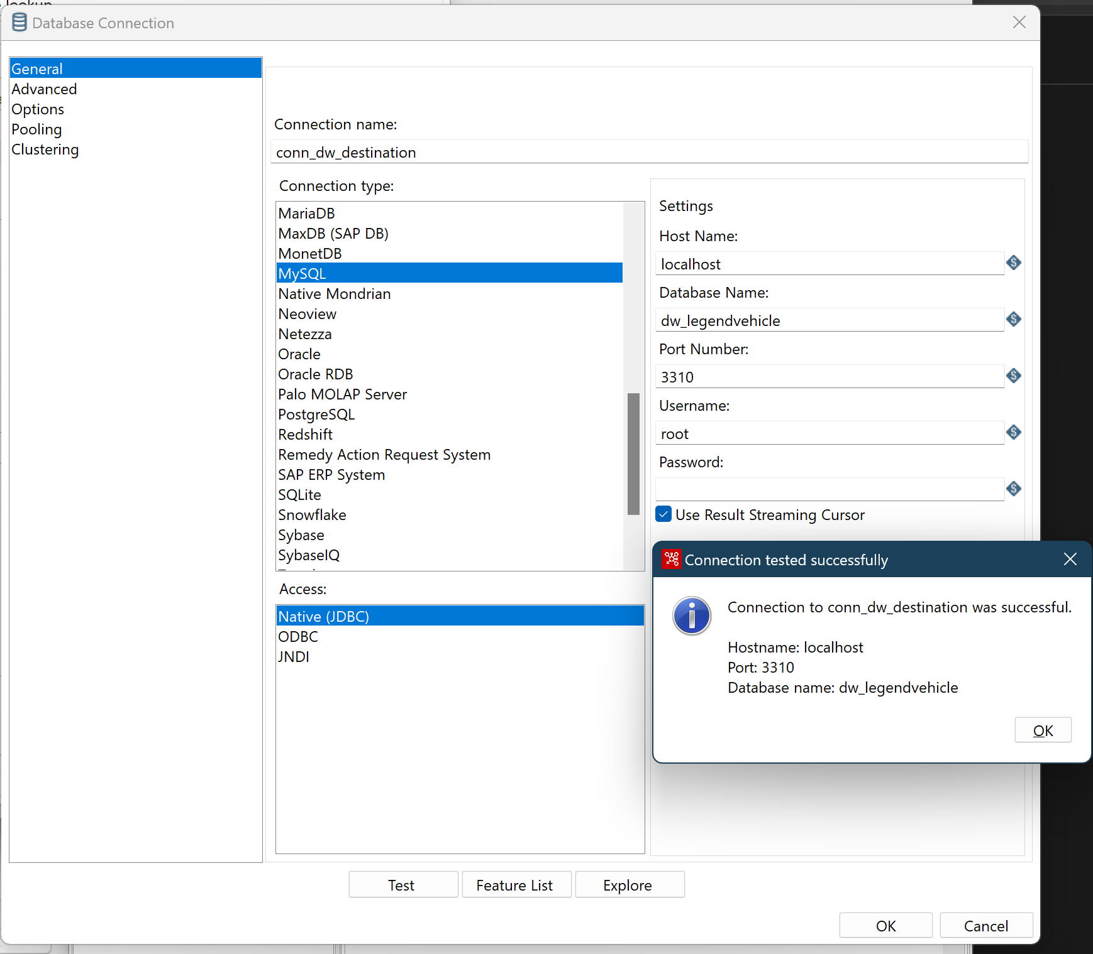

1. Konfigurasi pada database lookup adalah dengan memberikan connection dengan koneksi yang sudah dibuat pada step sebelumnya. dengan schema nama database yang digunakan dan tabel dimdate yang telah dibuat pada langkah pertama.
2. Field yang akan dicek untuk melihat kesamaan isi datanya agar tidak kembar adalah:
   1. field date pada table dimdate dengan field streamDate
   2. field year pada table dimdate dengan field streamYear
   3. field month pada table dimdate dengan field streamMonth
   4. field day pada table dimdate dengan field streamDay
3. Field yang akan di retrive adalah field yang ada pada table dimDate yaitu date, year, month, dan day.

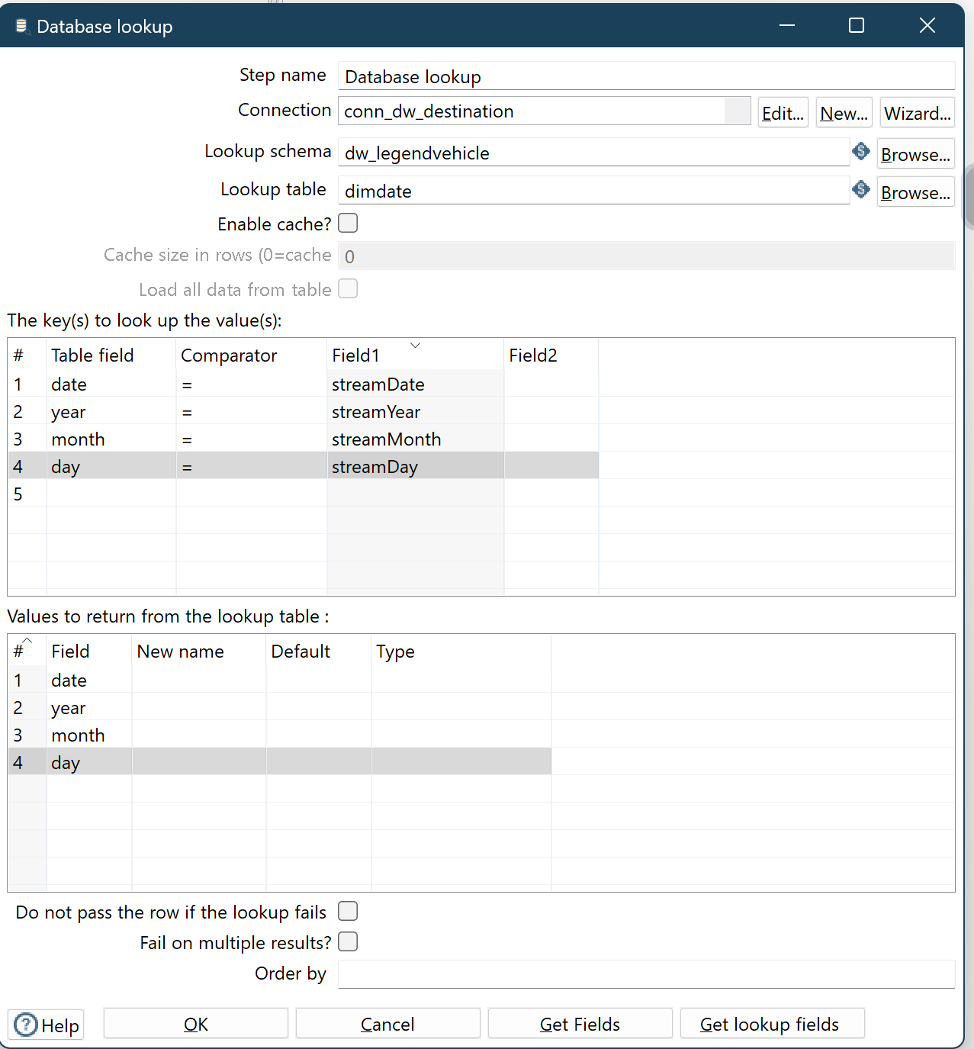

1. Hubungkan output dari database lookup dengan filter rows
2. Konfigurasi pada filter rows adalah dengan melakukan konfigurasi output true data pada table output. Pada bagian ini data yang tidak memiliki kesamaan pada tahapan sebelumnya akan dicek dimana jika fields Stream tidak memiliki kesamaan dengan field dimDate, maka field dimDate tersebut akan bernilai null. Pada pernyataan kondisi tuliskan ( date is null and year is null and month is null and day is null)

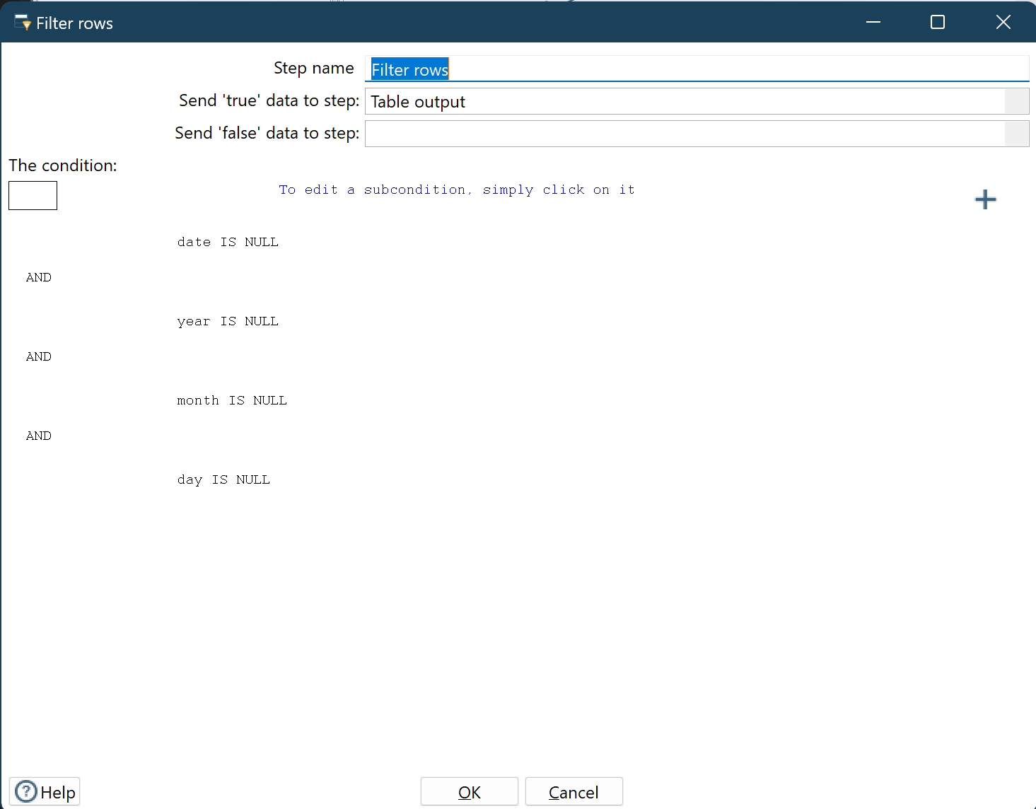

1. Hubungkan output dari filter rows menuju table output.
2. Konfigurasi pada table output adalah memberikan koneksi pada conn_dw_destination dengan schema dw_legendvehicle dan table dimdate.
3. Aktifkan specify database fields.
4. Pada tab Database fields, mapping data input streamDate, streamYear, streamMonth dan streamDay dengan fields yang ada pada dimDate. Pada tahapan ini akan dilakukan insert data menuju tabel dimDate.

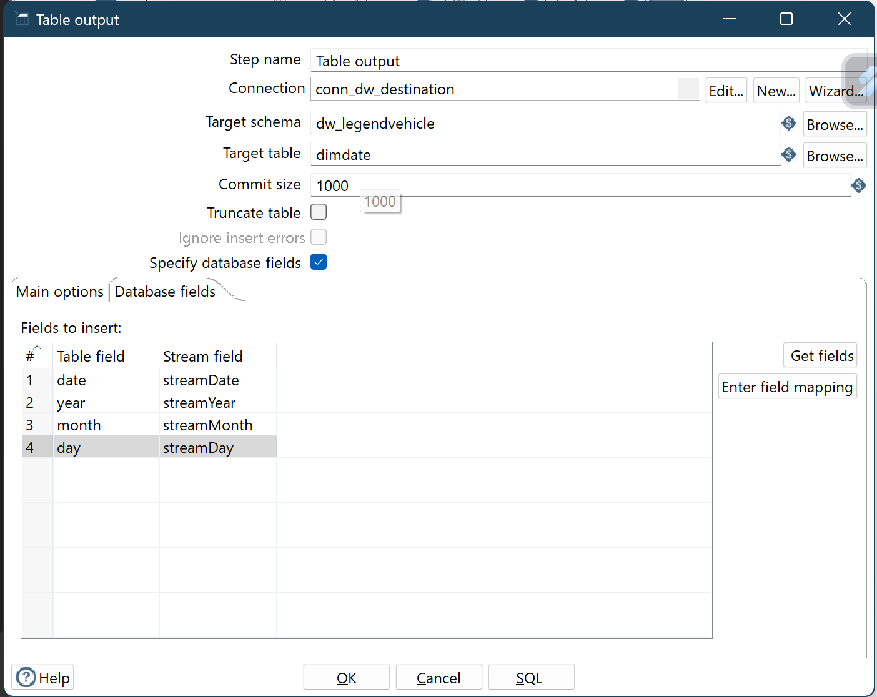

1. cek isi table dimdate pada database. Jika sukses maka pada table dimdate akan terisi 1825 data.

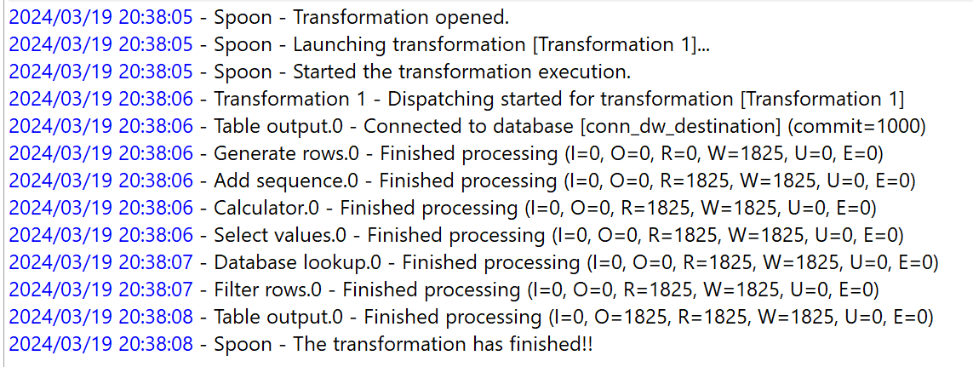

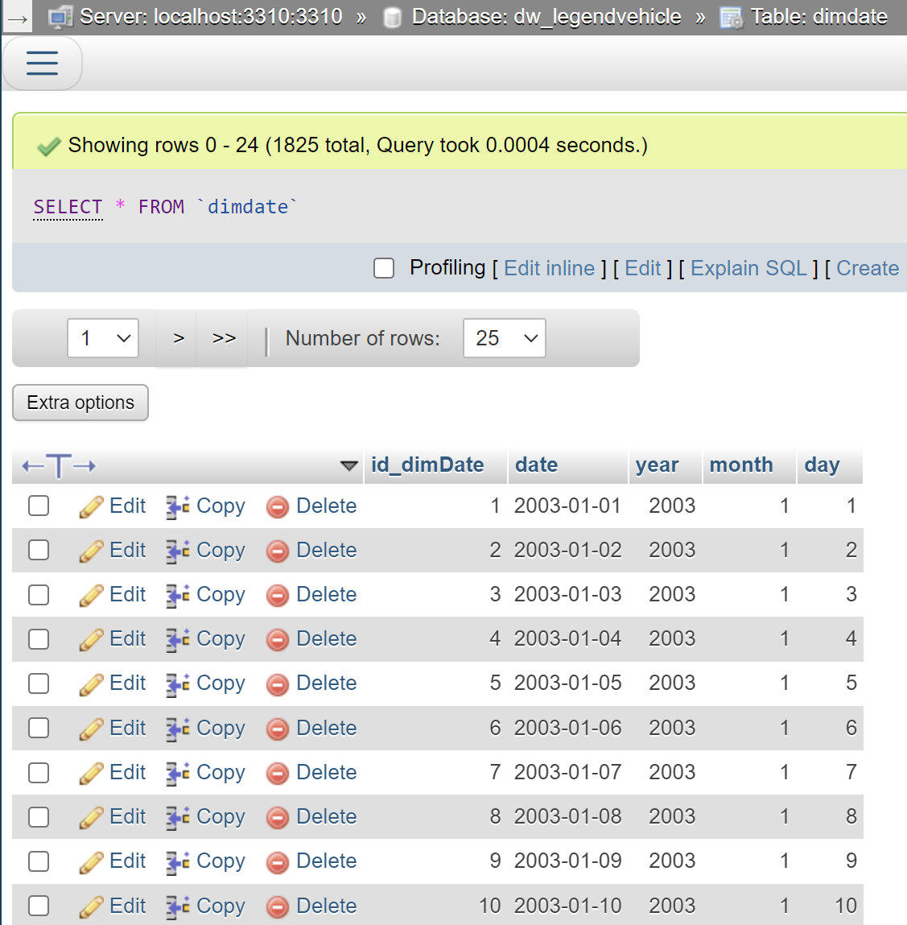

### TUGAS 1

1. Buka preview tab pada execution result area di setiap proses object. Amati input dan output data yang ada. Bandingkan di setiap prosesnya. Jelaskan perbedaan di setiap prosesnya.

|  |
| --- |
| Proses objek |
| Generate rows    Pada proses ini mengenerate data sebanyak 1825 yang dimana terdiri dari tanggal, bulan, tahun sesuai dengan apa yang diinputkan. |
| Add sequences    Pada proses ini bertambah satu atribut yaitu incrementDay yang dimana menghitung jumlah hari berdasarkan data tanggal pada proses sebelumnya. |
| Calculator    Pada proses ini lebih kompleks dibanding sebelumnya dikarenakan memecah dan mengrouping data tanggal menjadi tahun, bulan, hari. |
| Select values    Pada proses ini kolom yang digunakan lebih sedikit dibanding sebelumnya dikarenakan terdapat penghapusan atau remove kolom yang dimana dapat menampilkan kolom-kolom tertentu saja. |
| Database lookup    Pada proses ini menampilkan versi lengkap dari hasil proses-proses sebelumnya sebelum dilakukan filtering dan dimasukkan ke dalam database. |
| Filter rows    Pada proses filtering tidak adanya data yang dihasilkan dikarenakan setiap data tidak ada yang memiliki nilai null. |
| Table output    Pada proses ini pun sama dikarenakan data sudah diinputkan ke dalam database. |

# DIMENSI PEGAWAI

### PRAKTIKUM

1. Buatlah tabel dimPegawai pada dw_LegendVehicle.

CREATE TABLE dimEmployees(

id_dimEmployees int not_null auto increment primary,

employeeNumber int(11),

firstName varchar(50),

lastname varchar(50),

jobtitle varchar(50),

boss_firstname varchar(50),

boss_lastname varchar(50),

updated date DEFAULT CURRENT_DATE

);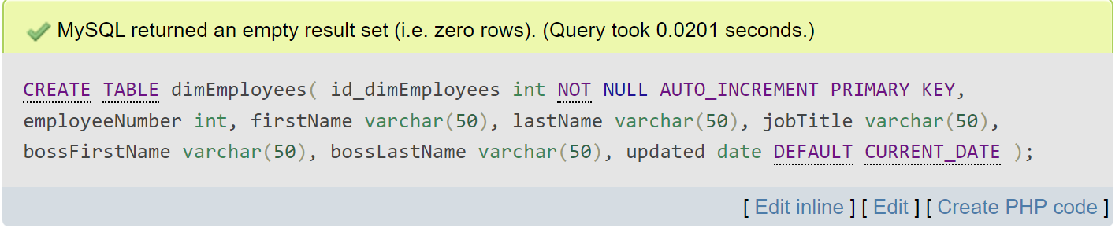

1. Pada PDI Spoon buatlah koneksi baru dengan nama conn_oltp_resources yang menghubungkan dengan database oltp. Sesuaikan hostname, database name, port number, username dan password dengan keadaan device masing-masing.

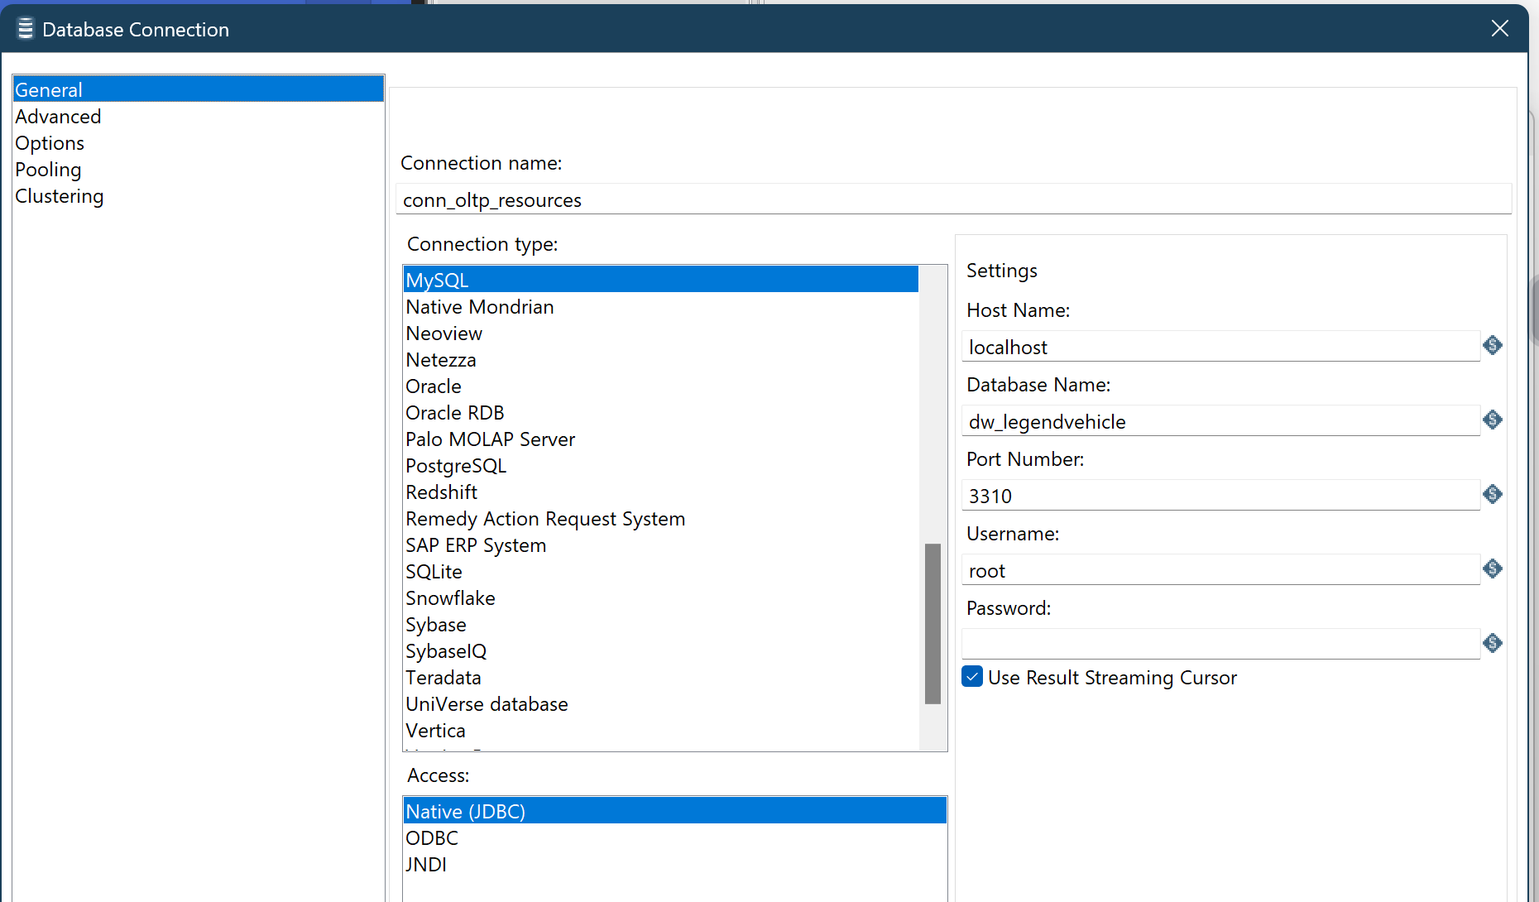

1. Drag and drop beberapa objek sebagai berikut :
   1. Table input : digunakan mengambil data dari database OLTP
   2. Select values : memilih field yang digunakan untuk proses transform dan load
   3. Database lookup : digunakan untuk melihat data pada tabel dimEmployees untuk memastikan data tidak kembar
   4. Filter rows : digunakan untuk memilih data stream yang masih belum ada pada tabel dimEmployees
   5. Table output : memasukkan data ke dalam table dimEmployees

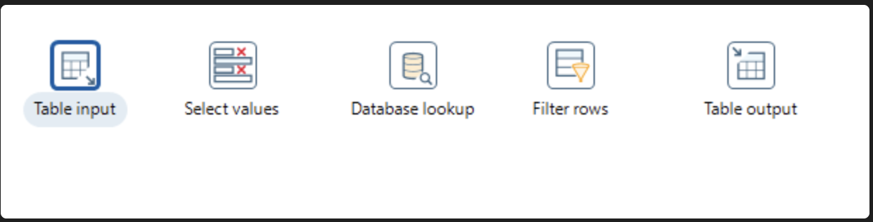

1. Konfigurasi pada table input dengan menghubungkan Connection pada koneksi conn_oltp_resources. Untuk mengambil data sumber menggunakan query dibawah ini.

select * from dimEmployees e

left join dimEmployees r

e.reportsTo=r.employeeNumber;

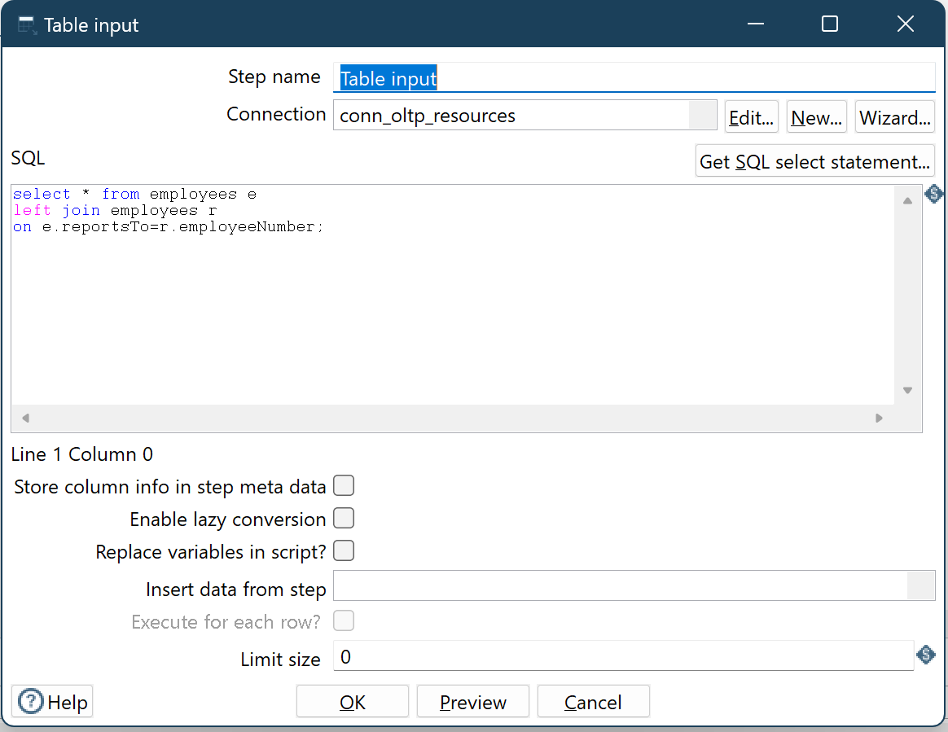

1. Hubungkan output table input pada select values.
2. Konfigurasi pada select values yaitu mengambil data dari field employeenumber, lastname, firstname, jobtitle, lastname_1 dan firstname_1 sebagai data stream yang digunakan pada proses ETL pada tab select & alter.

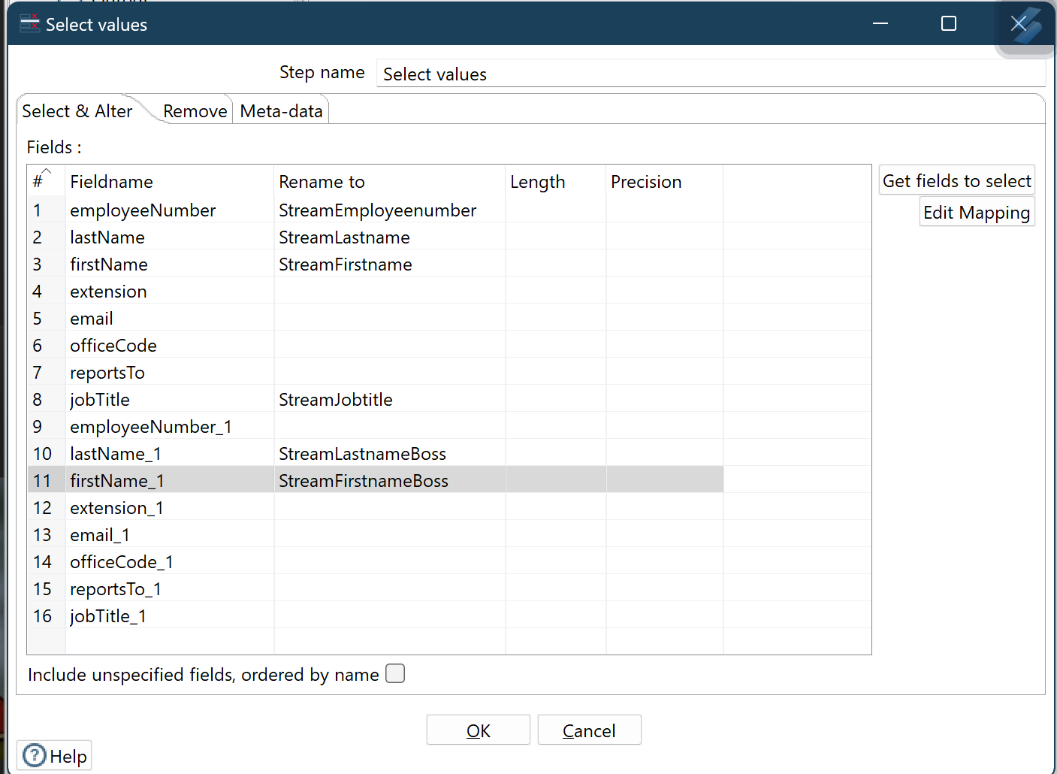

1. Hilangkan field lain yang tidak digunakan pada tab remove.

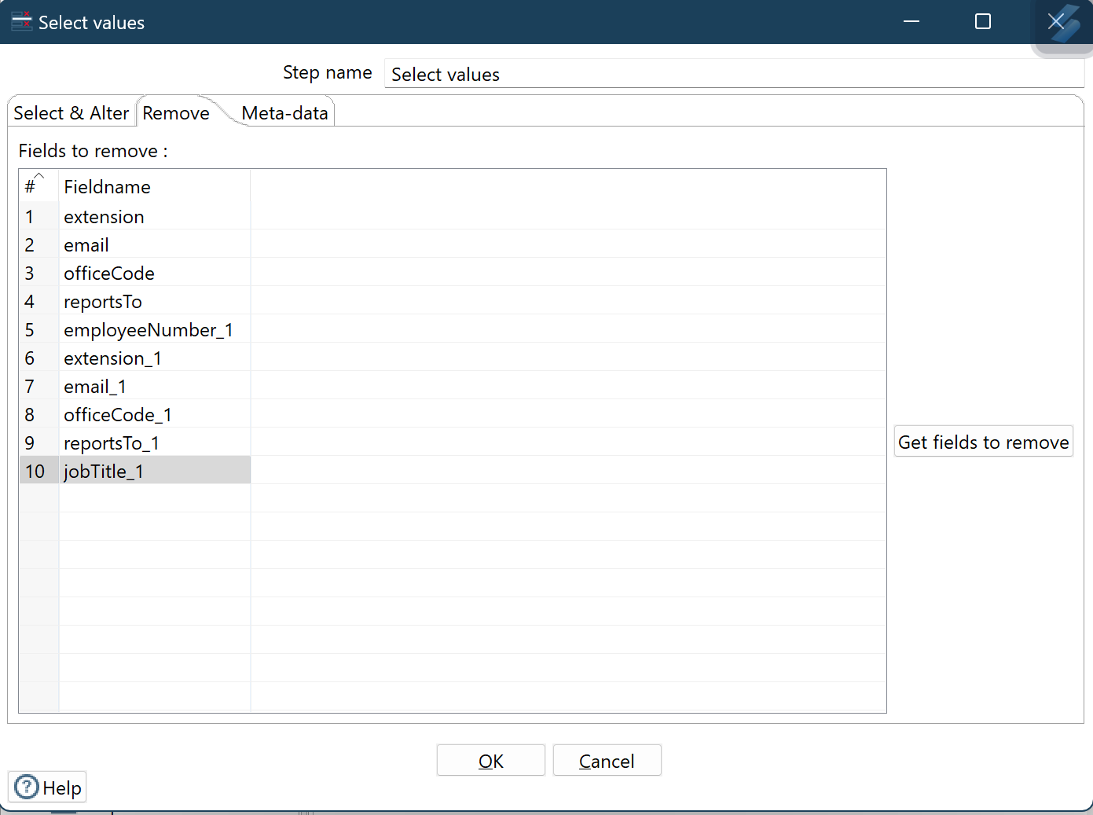

1. Hubungkan output select values pada database lookup
2. Konfigurasi pada database lookup adalah dengan menghubungkan koneksi pada conn_dw_destination dengan table lookup dimEmployees yang telah dibuat pada tahap pertama.
3. Field yang di lookup adalah field pada tabel dimEmployees dengan field stream input dari OLTP. sedangkan field yang di retrieve adalah field dari dimEmployees itu sendiri. Jika tidak ada data yang sama maka akan muncul null.

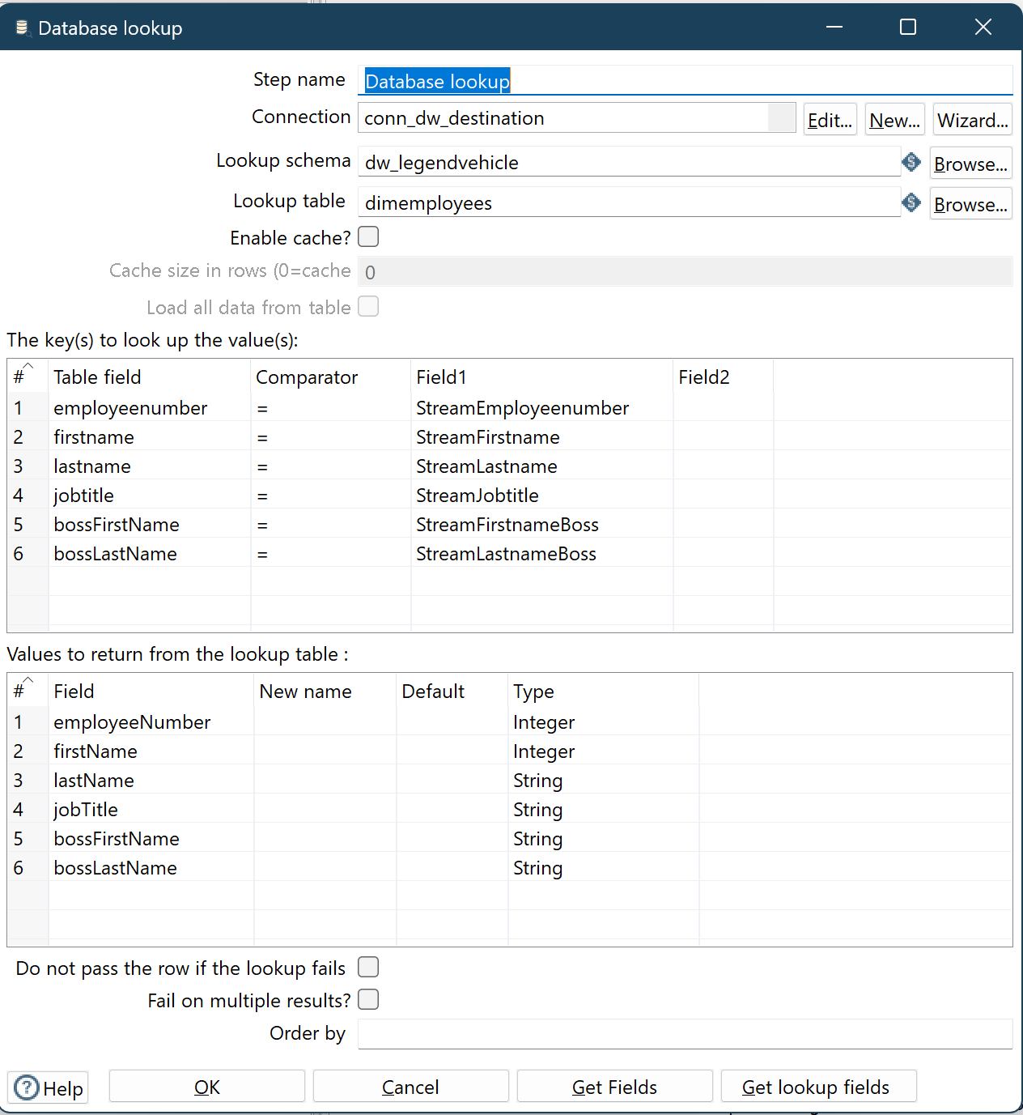

1. Hubungkan output databse lookup dengan filter rows.
2. Pada filter rows berikan kondisi field yang null pada field dimemployees untuk dimasukkan pada proses selanjutnya. Hal itu menandakan bahwa data stream belum memiliki kesamaan pada data di dimemployees.

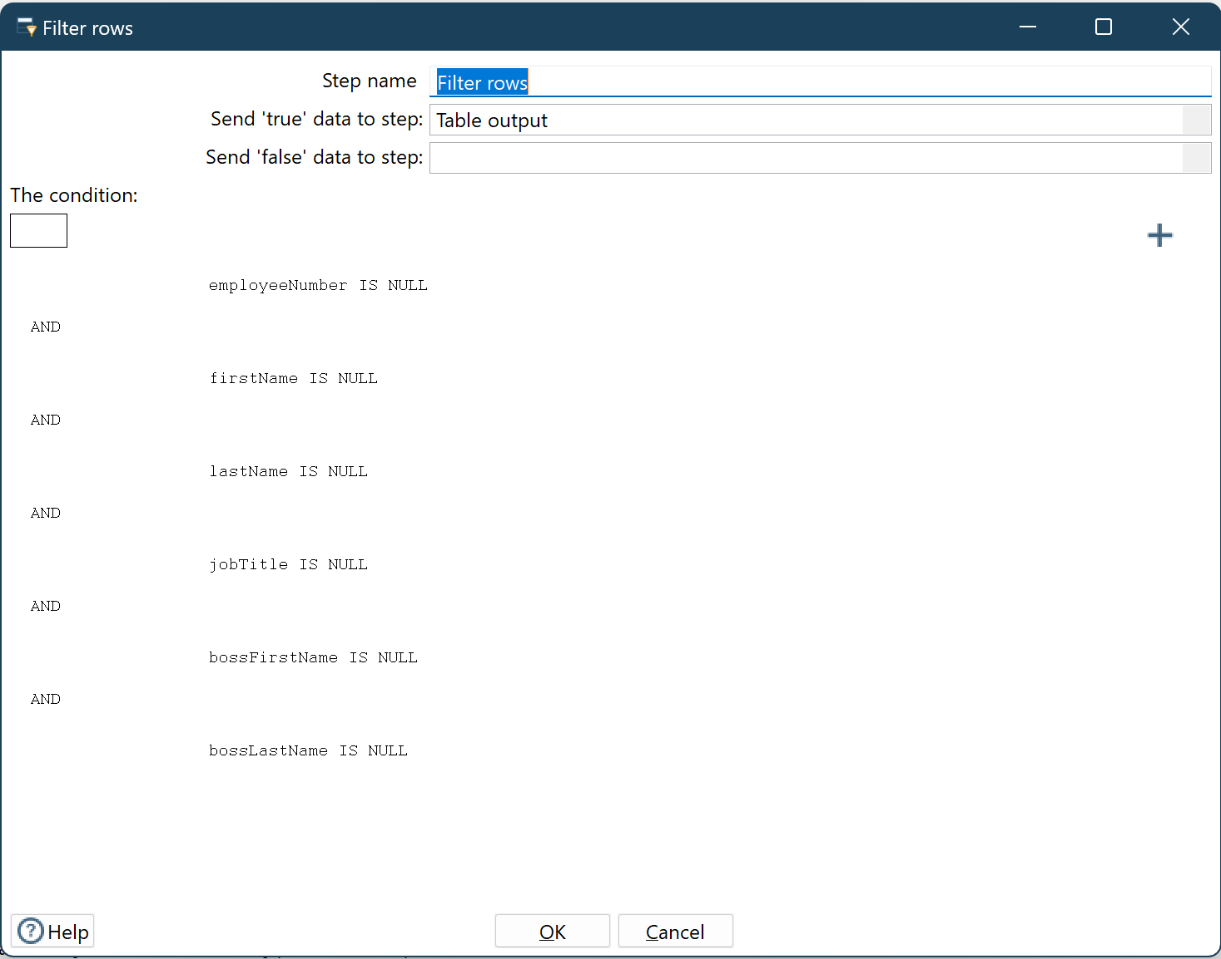

1. Hubungkan output dari filter rows dengan table output.
2. Pada table output, gunakan connection conn_dw_destination untuk memasukkan data pada tabel dimemployees.
3. Aktifkan specify databse fields, dan mapping data stream input dari oltp terhadap field yang ada pada dimemployees.

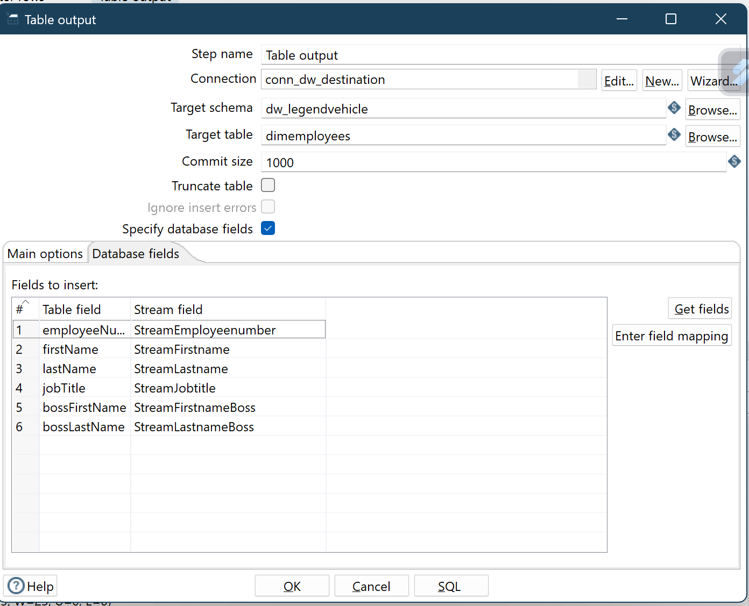

1. jika proses keseluruhan berhasil maka tabel dimemployees akan terisi data pegawai dari database OLTP.

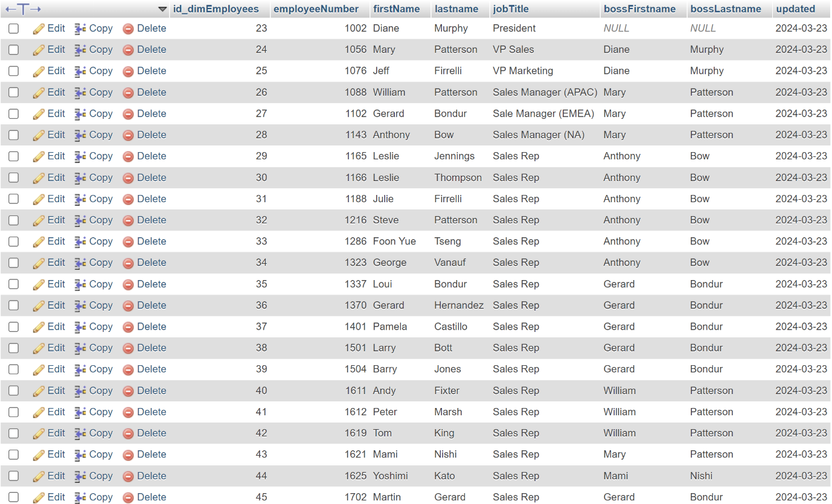

### TUGAS 2

1. Buka preview tab pada execution result area di setiap proses object. amati input dan output data yang ada. bandingkan di setiap prosesnya. jelaskan perbedaan disetiap prosesnya.

|  |
| --- |
| Proses Objek |
| Table Input    Pada proses ini data yang berasal dari resources nya diekstrak semua sehingga banyak sekali data khususnya kolom yang berbeda dibanding dengan table yang nantinya akan menjadi tempat perpindahan data dari resourcesnya. |
| Select Values    Pada select values data mulai tersaring sehingga hanya beberapa fields saja yang ditampilkan dan juga beberapa atribut disini mulai terjadi rename atau pergantian nama. |
| Database Lookup    Pada database lookup dimana semua fields akan ditampilkan namun dikarenakan sudah tersaring pada select values beberapa fields menjadi null karena nilai data tidak dilanjutkan. |
| Filter Rows    Pada filter rows pun terjadi hal yang sama data tetap dilanjutkan tanpa perubahan dikarenakan pada pembanding nya berupa selain stream atribut. |
| Table Output    Pada table output hasilnya sama seperti sebelumnya pada kondisi data nya tidak ada perubahan. Hanya menampilkan output berupa stream atribut yang sudah dilakukan prosesnya pada select values. |

1. Jika proses itu di ulangi ( di run kembali ) apakah data akan redudant?

Jawab : terdapat satu data yang redundant dikarenakan pada proses filter rows memasang kondisi is null dan pada data tersebut sesuai sehingga data tersebut ditulis kembali ke dalam database dan menyebabkan redundant.

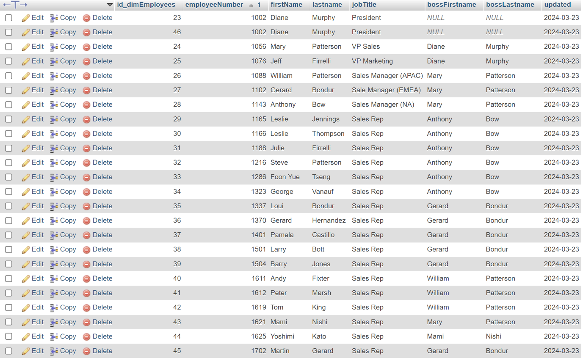

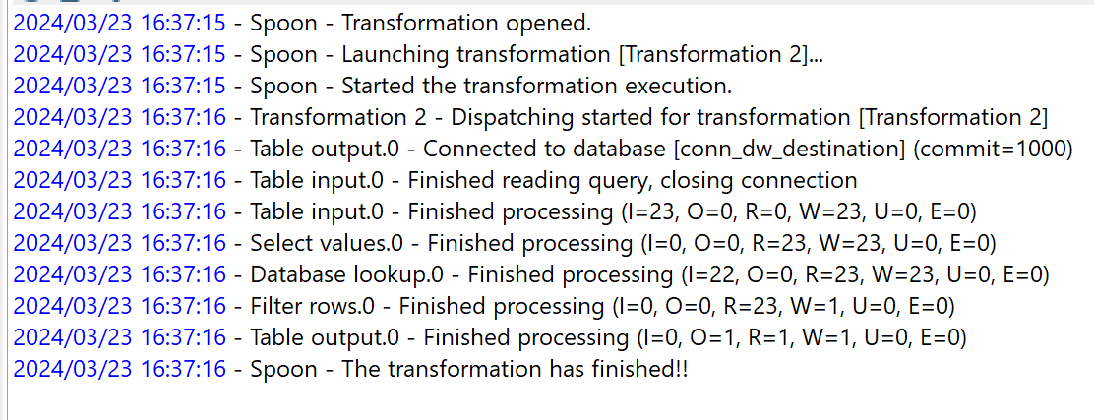

1. Tambahkan nama anda pada table employee di OLTP. jalankan kembali transformasi ini. Amati hasilnya, apa yang terjadi?



Ketika dijalankan kembali maka data tersebut akan ditulis ke dalam table dimemployee dan juga data pada nomor.2 dimana terjadi redundant juga akan ditulis ulang. Seperti pada gambar dibawah ini.

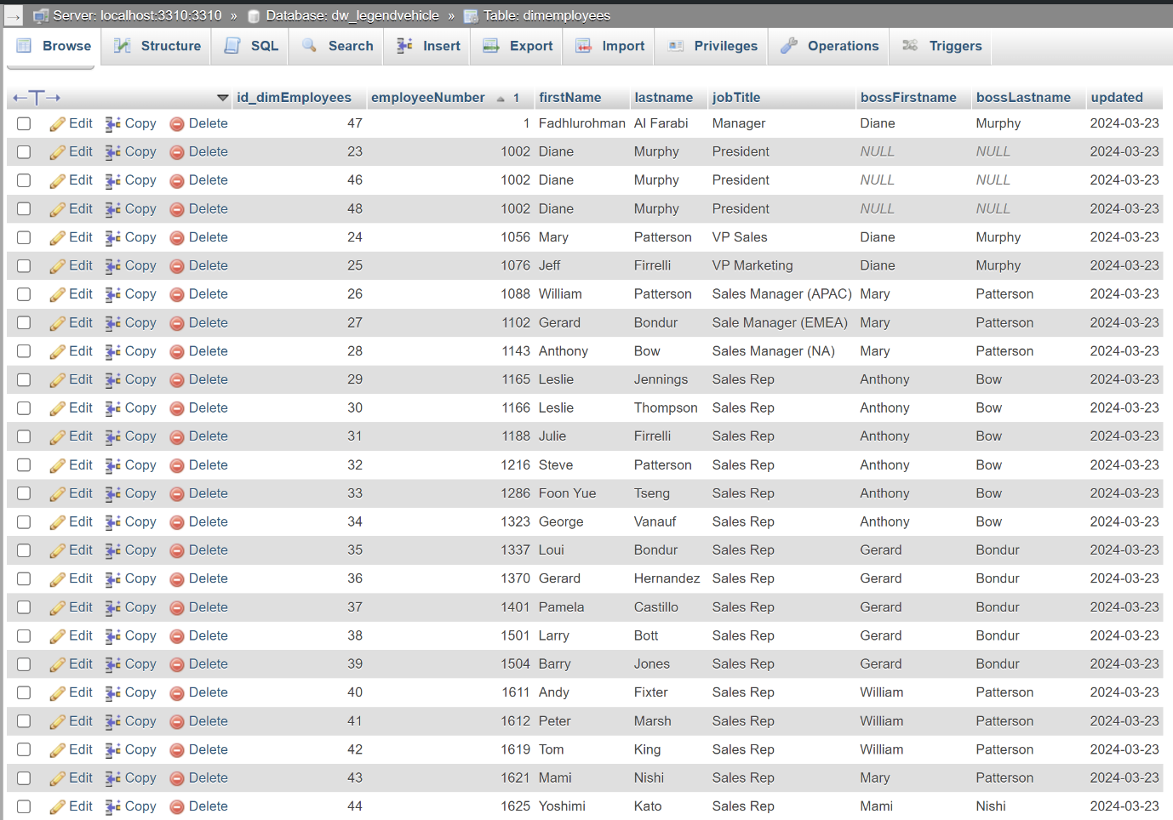

# FAKTA PEMBAYARAN

### PRAKTIKUM

1. Buatlah sebuah tabel pada database OLAP yang telah dibuat (database_dw_legendvehicle).
   1. Nama tabel : FactOmset
   2. Field :
      1. id_dimEmployees int FK tabel dimEmployee
      2. id_dimDate int FK tabel dimDate
      3. amount decimal(10.2)

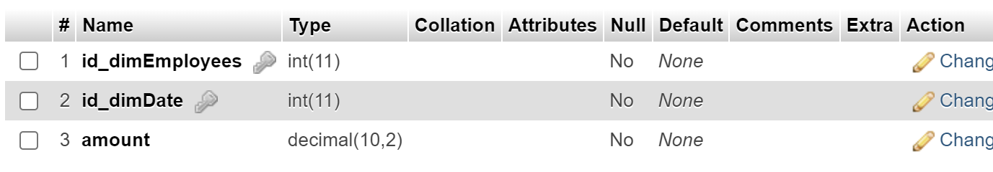

1. Buat transformation baru pada PDI Spoon. Gunakan object-object yang dihubungkan sebagai berikut:
   1. Table input : digunakan untuk mengambil data transaksi dari OLTP
   2. Select values : digunakan untuk memilih field yang akan digunakan untuk OLAP
   3. Database lookcup (1) : digunakan untuk mencocokkan data pada tabel dimEmployee untuk mengambil ide_dimEmployee
   4. Database lookcup (2) : digunakan untuk mencocokkan data pada tabel dimDate untuk mengambil id_dimDate
   5. Database lookcup (3) : digunakan untuk mencocokkan data pada tabel factomset untuk melihat data yang sama atau tidak
   6. Filter rows : digunakan untuk memilih data yang sudah ada pada tabel factomset tidak dimasukkan lagi
   7. Table output : digunakan untuk memasukkan data pada tabel factOmset

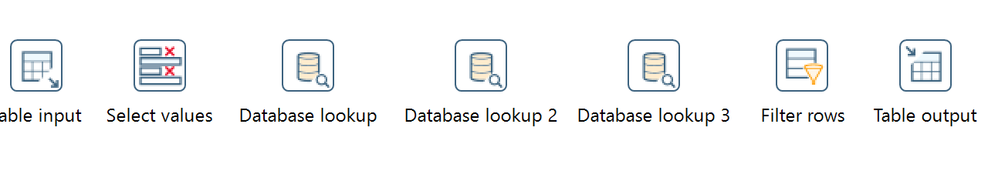

1. Konfigurasi pada table input adalah untuk mendapatkan data dari OLTP sesuai dengan hasil dari query berikut. Query tersebut akan menampilkan seluruh isi field dari employee hingga transaksi yang didapat dilihat dari payments yang didapat.

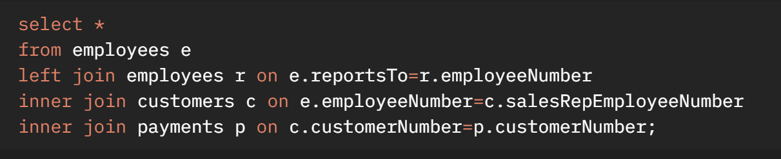

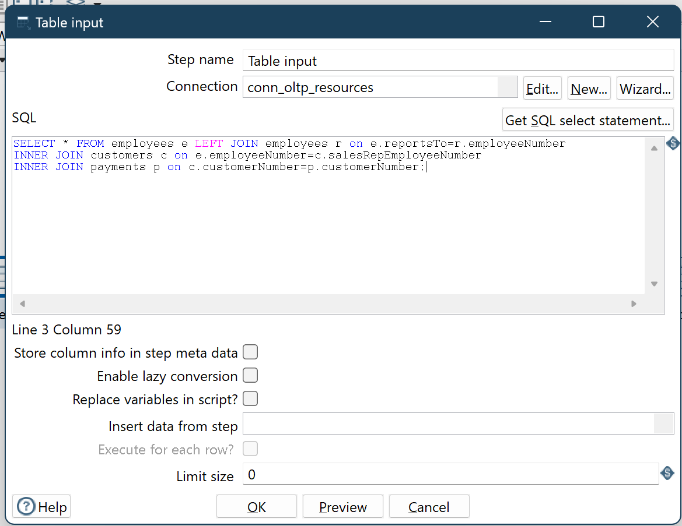

1. Konfigurasi pada Select Values adalah untuk menghapus semua field kecuali employeeNumber, lastname dari employee, firstname dari employee, jobTitle dari employee, lastname dari manager, firstname dari manager, payment date dan amount.

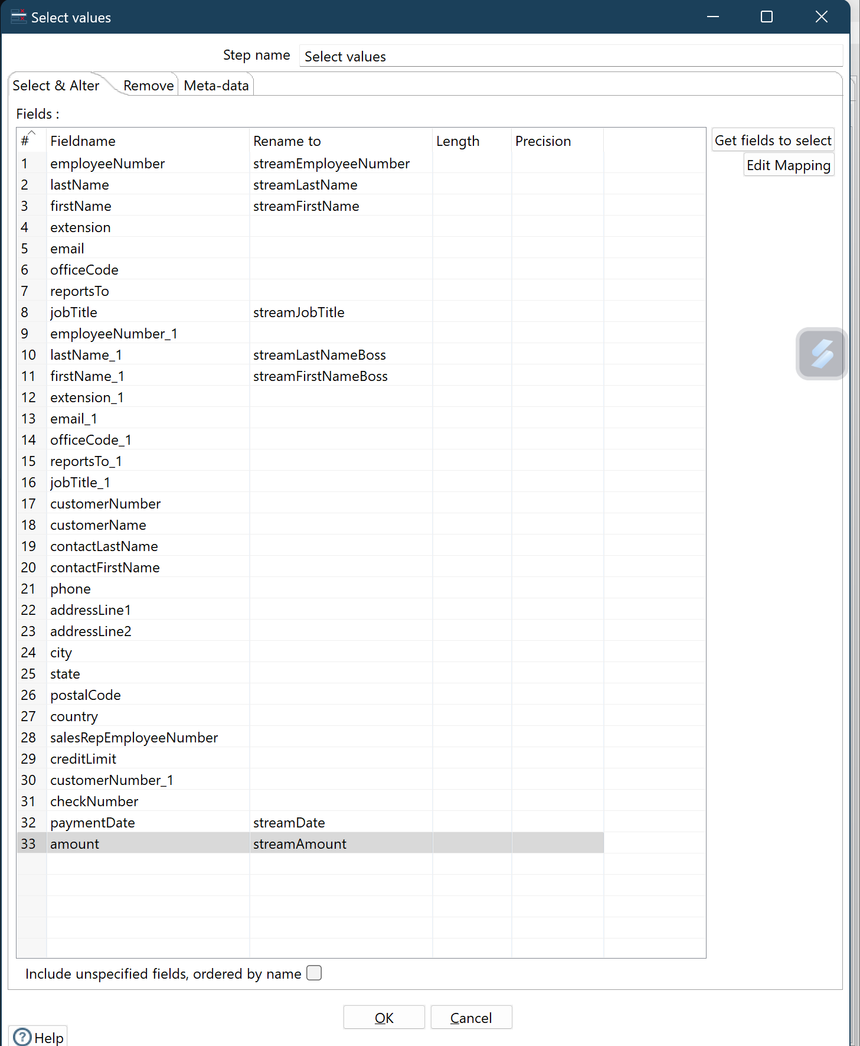

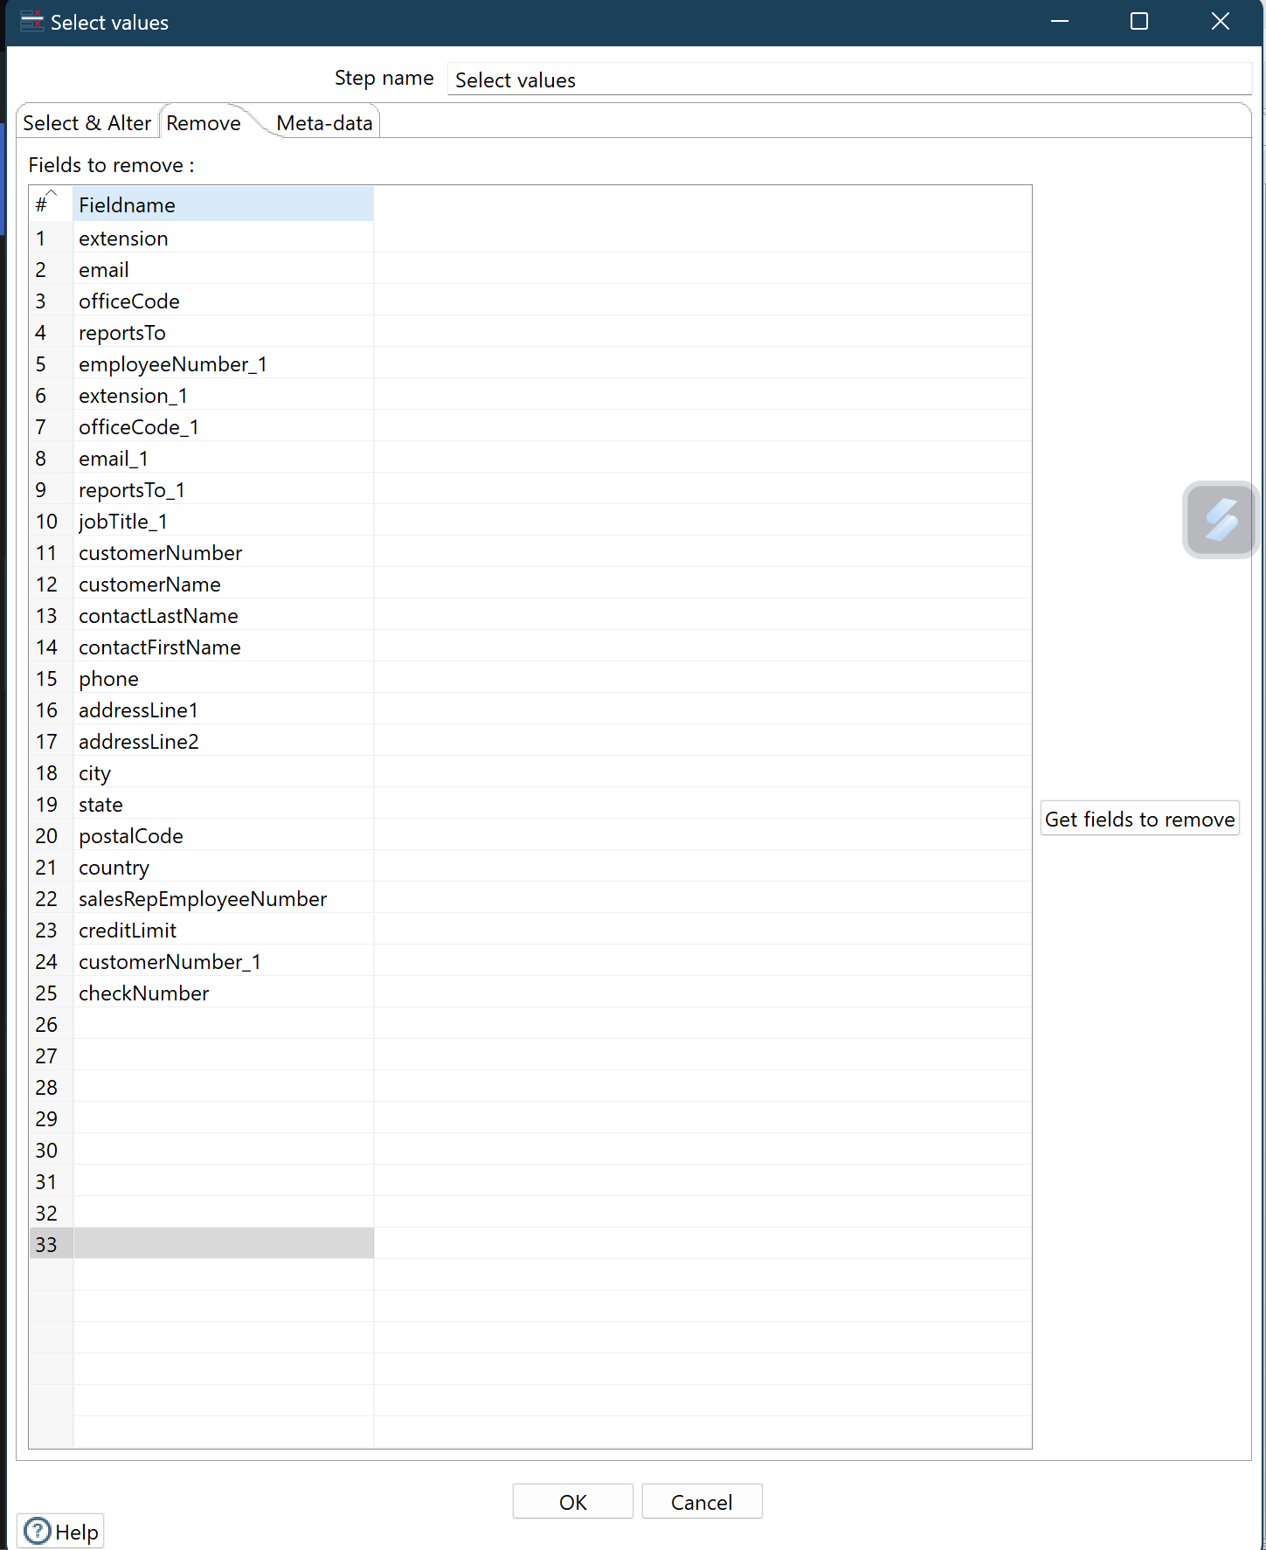

1. Konfigurasi pada tabel database lookup adalah dengan melakukan komparasi field stream (output dari proses sebelumnya) dengan field isi data pada tabel dimEmployees. Jika data tersebut cocok maka akan diambil id_dimEmployees nya.

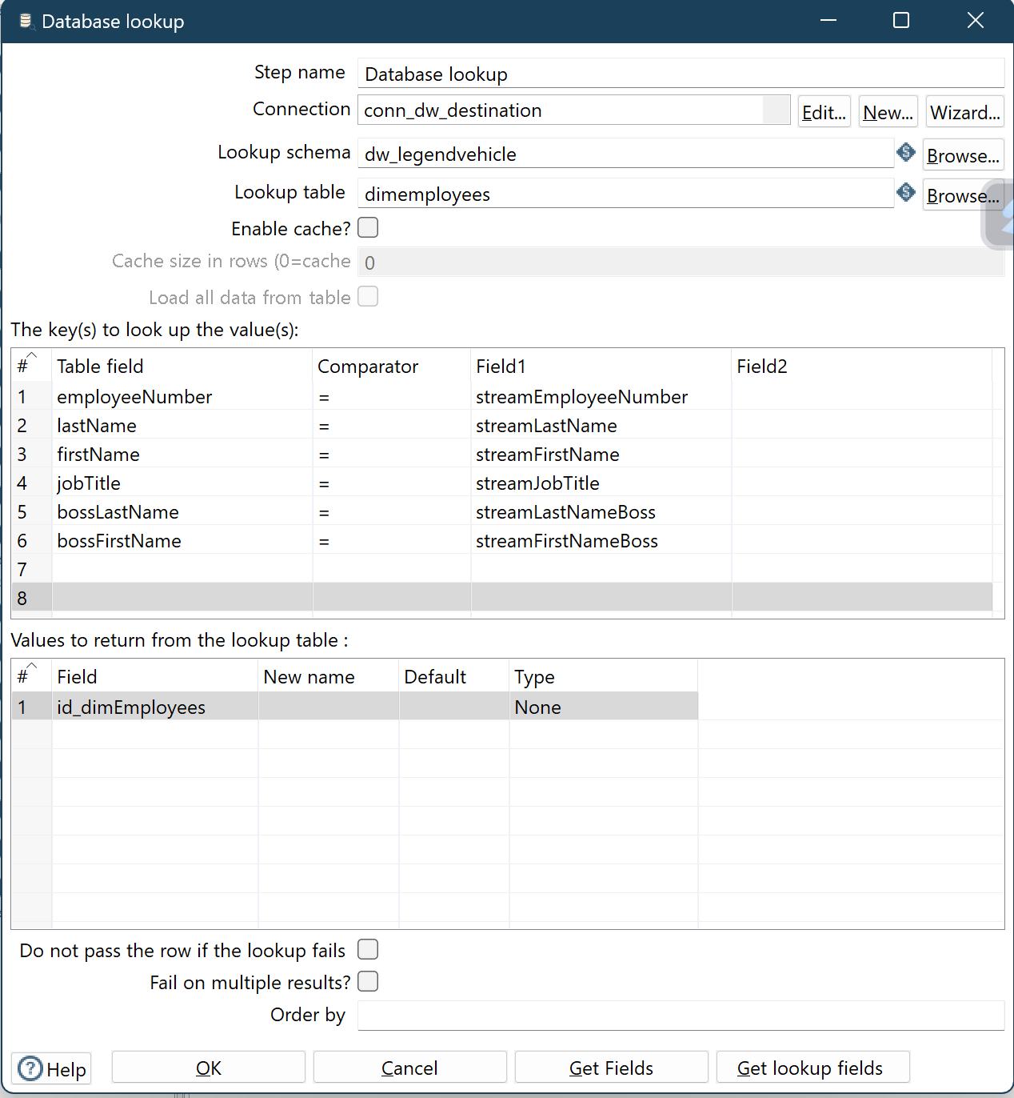

1. Konfigurasi pada tabel database lookup yang kedua adalah dengan melakukan komparasi field stream (output dari proses sebelumnya untuk field date) dengan field isi data pada tabel dimDate. Jika data tersebut cocok maka akan diambil id_dimDate nya.

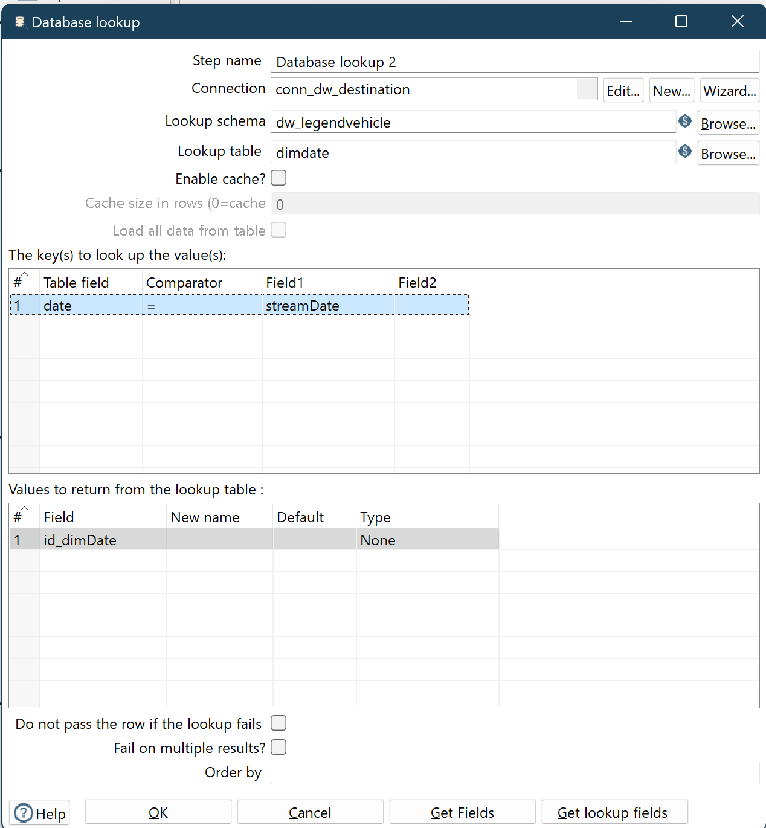

1. Konfigurasi pada tabel database lookup yang ketiga adalah dengan melakukan komparasi id_dimDate dan id_dimEmployees yang diambil dari proses lookup sebelumnya dengan field isi data pada tabel factOmset. Jika data tersebut cocok data tidak akan dimasukkan dalam tabel factOmset.

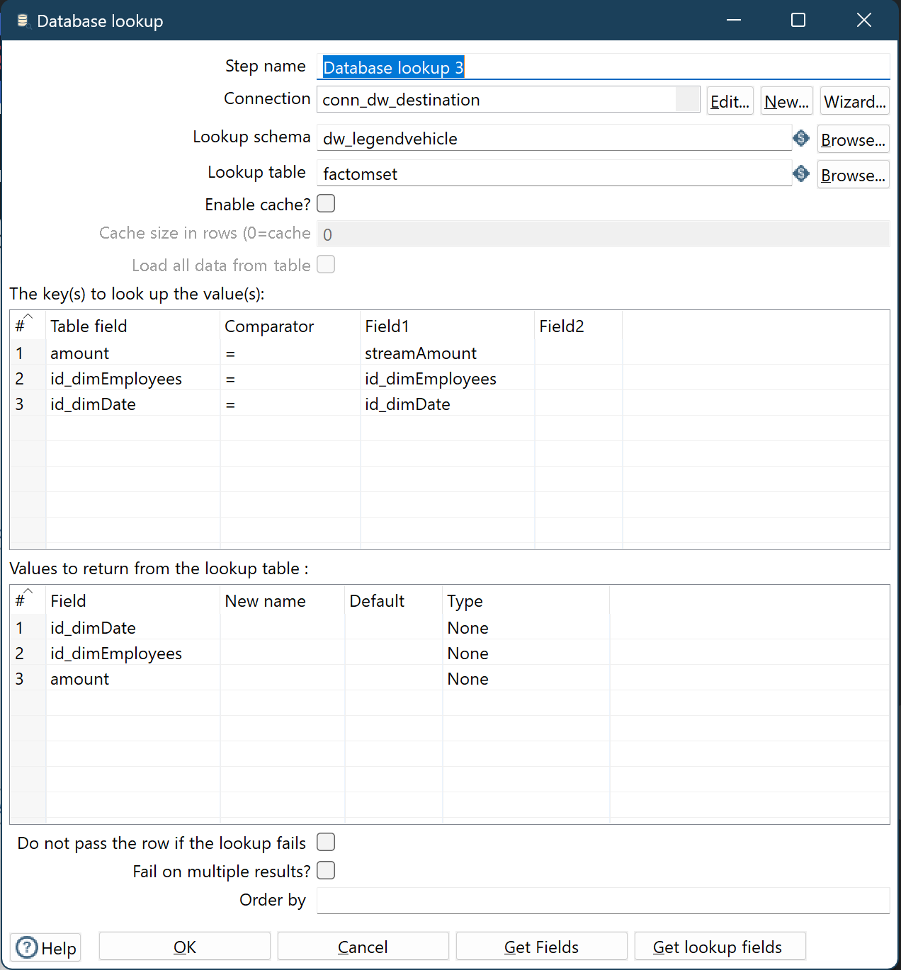

1. Pada bagian filter rows untuk melihat data belum ada pada tabel factOmset dengan melihat bahwa output dari lookup sebelumnya bernilai NULL

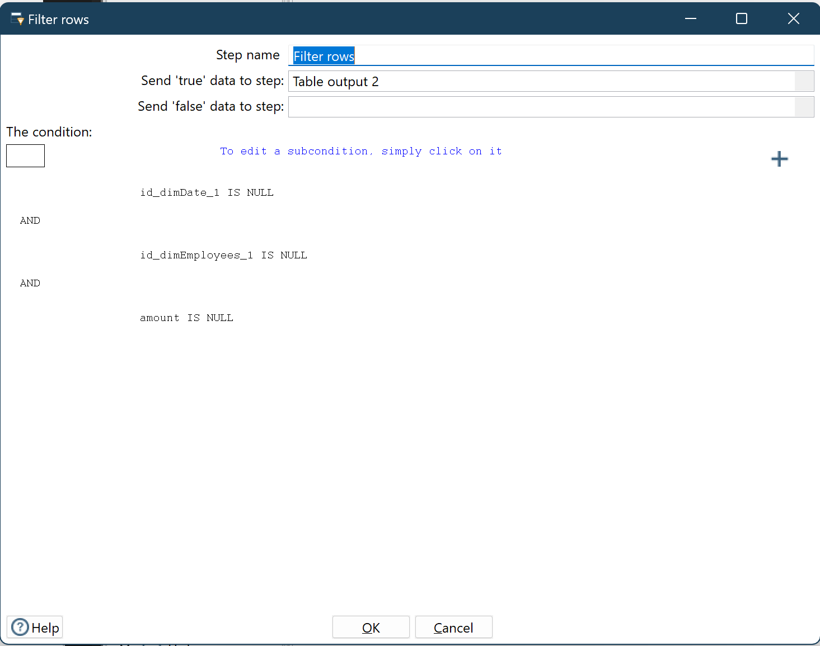

1. Konfigurasi terakhir pada table output adalah dengan melkukan mapping data output dari proses seblumnya kedalam field pada tabel factOmset.

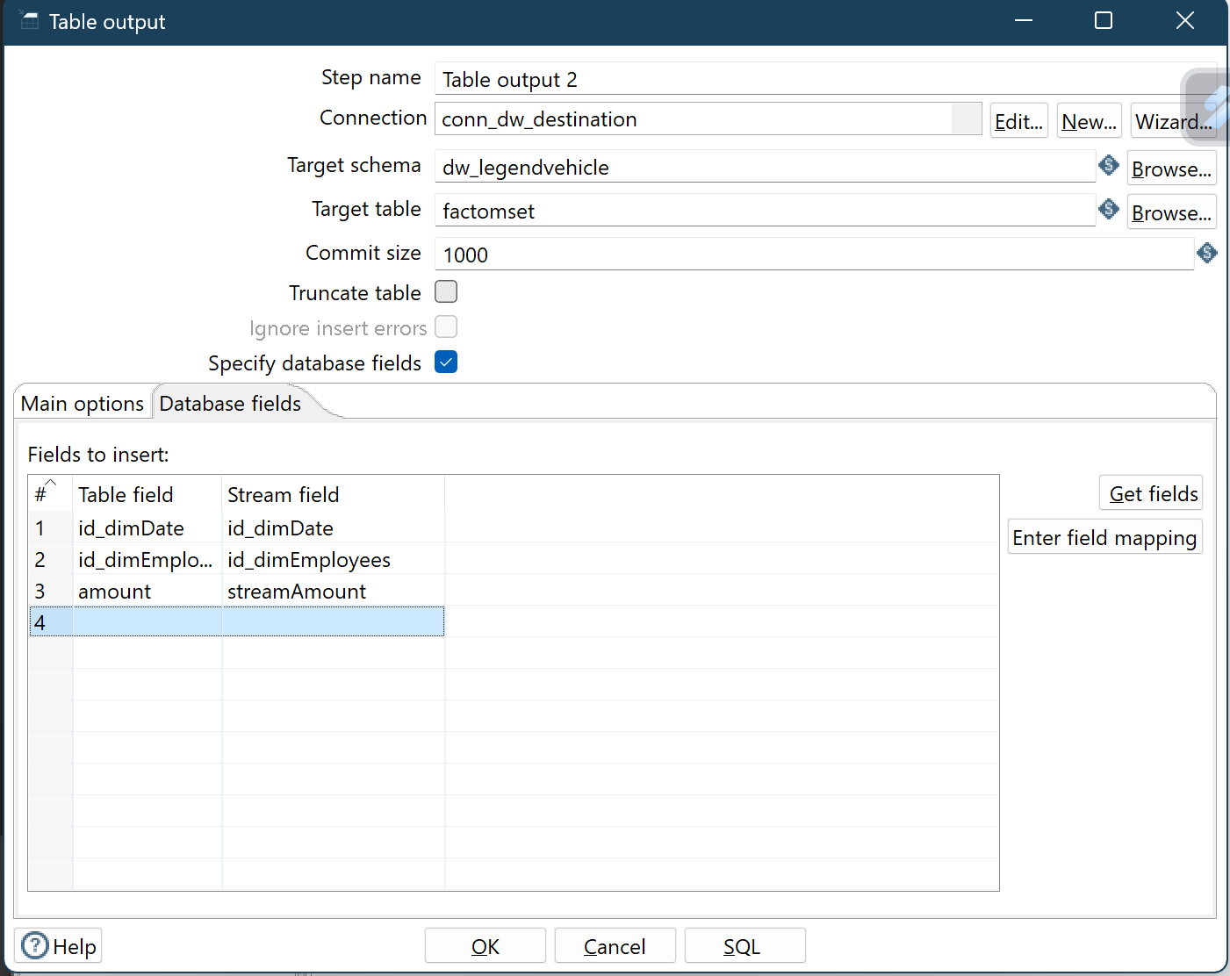

1. Jalankan proses transformation tersebut.

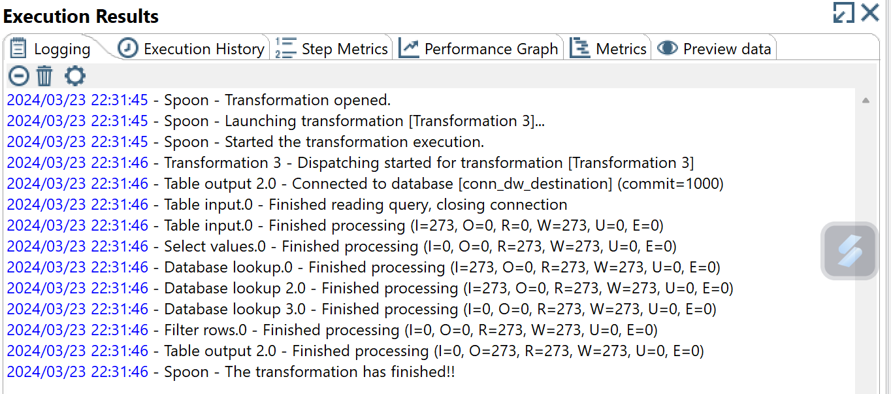

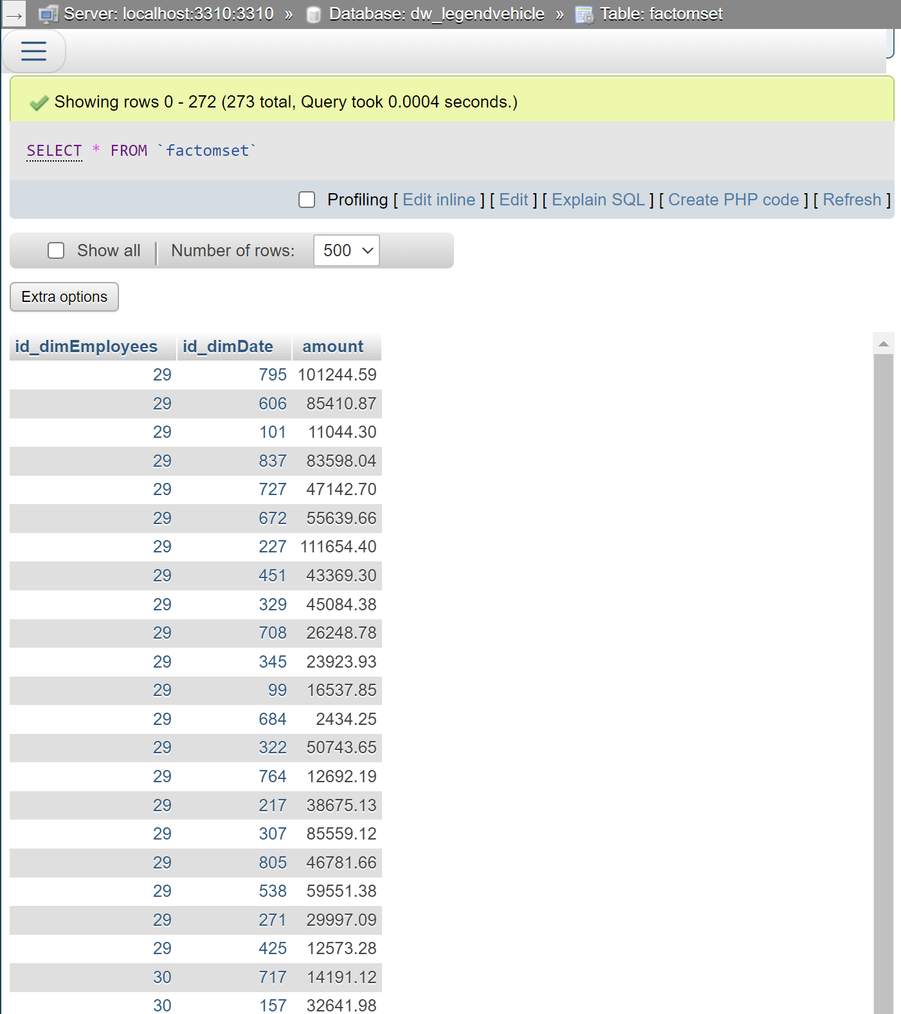

### TUGAS

1. Buka preview tab pada execution result area di setiap proses object. amati input dan output data yang ada. bandingkan di setiap prosesnya. jelaskan perbedaan disetiap prosesnya.

|  |
| --- |
| Proses Objek |
| Table Input    Dari proses tersebut banyak data yang diinputkan dikarenakan pada proses query yang menggabungkan beberapa tabel sehingga data yang dihasilkan menjadi banyak. |
| Select Values    Pada proses ini data mulai tersaring dikarenakan terdapat atribut atau kolom yang dihapus sehingga hanya ditampilkan kolom yang tidak dihapus. |
| Database Lookup (1)    Pada proses ini mulai proses perhitungan amount pada masing-masing karyawan yang ada agar bisa dimasukkan ke dalam database factomset nya itu sendiri. |
| Database Lookup (2)    Proses berlanjut dengan menambahkan detail date atau tanggal yang dimana menyesuaikan kolom pada database yang diisi dimana terdiri dari id karyawan, id date, dan amount itu sendiri. |
| Database Lookup (3)    Lalu, data tersebut bertambah kolom yang bernilai null yang dimana kolom tersebut digunakan untuk proses filter rows. |
| Filter Rows    Pada proses filter rows kondisi data sama tidak ada yang berubah. |
| Table Output    Pada table output pun sama data yang dihasilkan tidak ada perubahan. |

1. Jika proses itu di ulangi ( di run kembali ) apakah data akan redudant?

Jawab : jika proses tersebut diulangi tidak terjadi redundant dikarenakan pada field stream dan kolom yang berada didatabase berdasarkan hasil sebelumnya tidak ada yang bernilai null sehingga tidak terjadi penulisan data ulang.

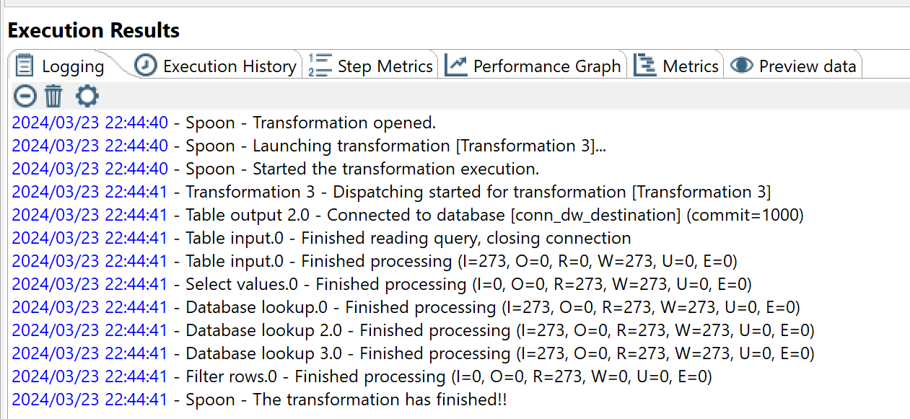

# JOBS

### PRAKTIKUM

1. Buka Jobs pada **File - New – Jobs**
2. Gunakan 5 objects dan hububngkan sesuai urutan sebagai berikut:
   1. Start: Objek untuk melakukan konfigurasi cron job dari proses ETL yag telah dibuat
   2. Transformation 1 : digunakan untuk menjalankan transformation pembuatan dimDate.
   3. Transformation 2 : digunakan untuk menjalankan transformation pembuatan dimEmployees.
   4. Transformation 3 : digunakan untuk menjalankan transformation pembuatan factOmset.
   5. Success: Objek untuk menandakan bahwa proses telah selesai.

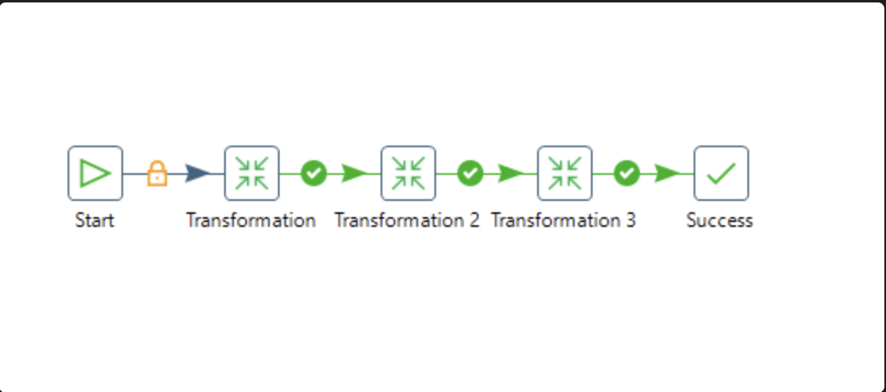

1. Konfigurasi dilakukan pada setiap transformation untuk mengambil file tranformation yang telah dibuat pada bagian A, B dan C.

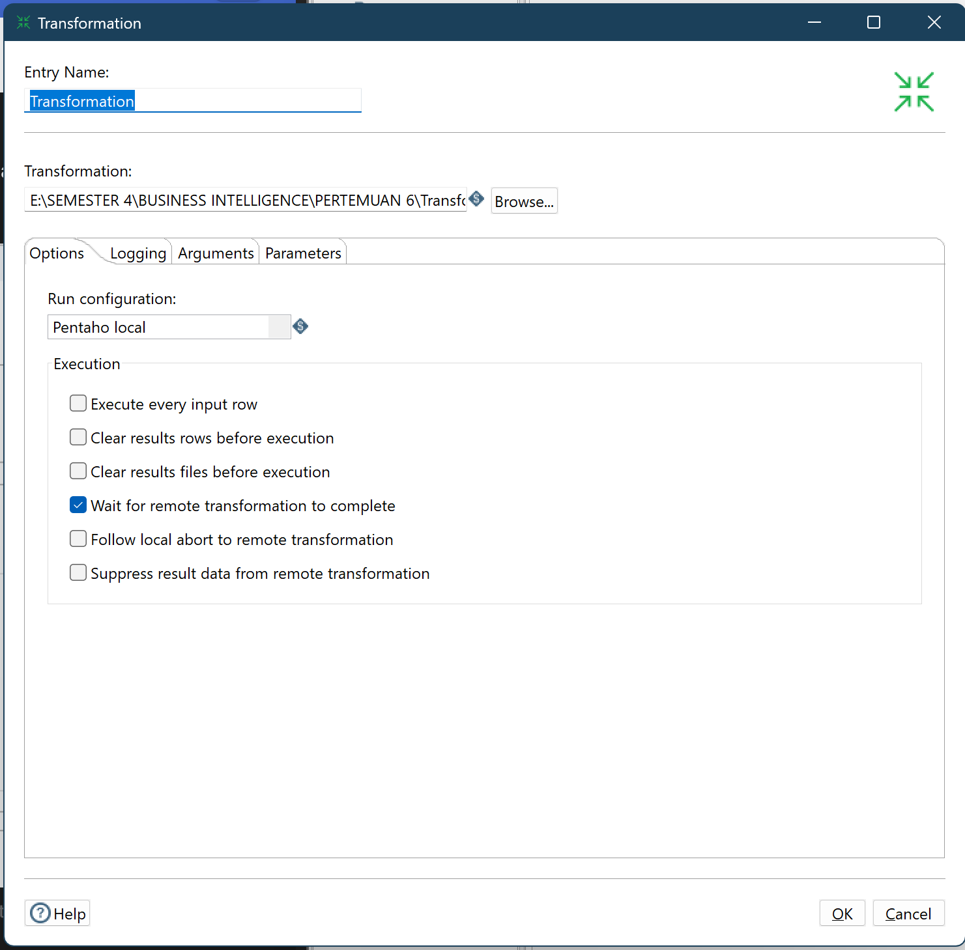

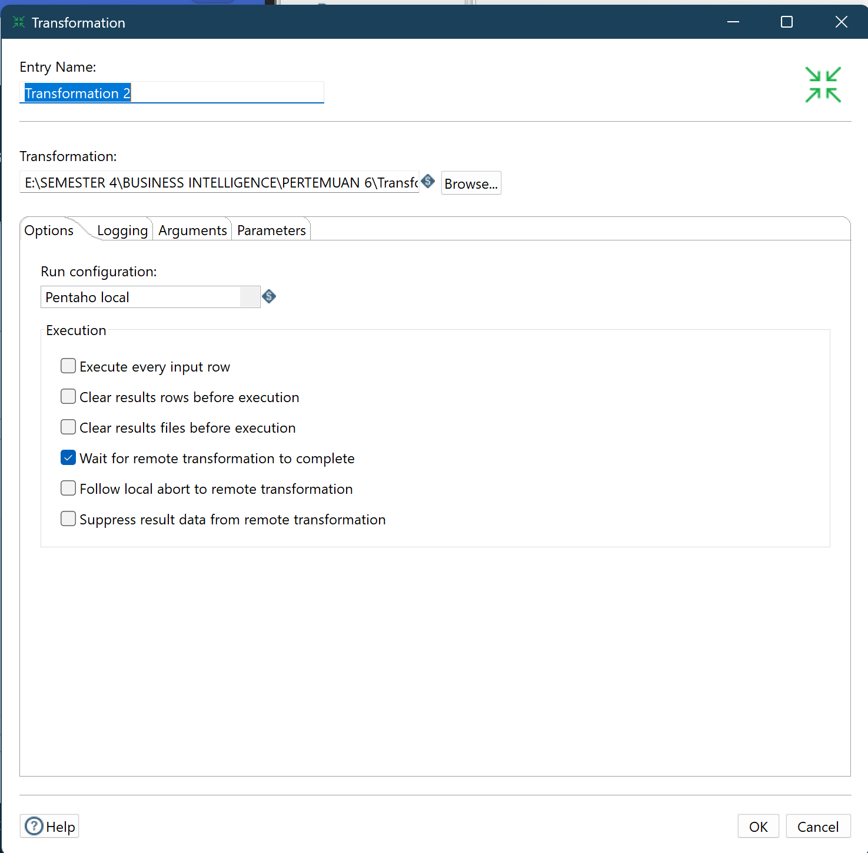

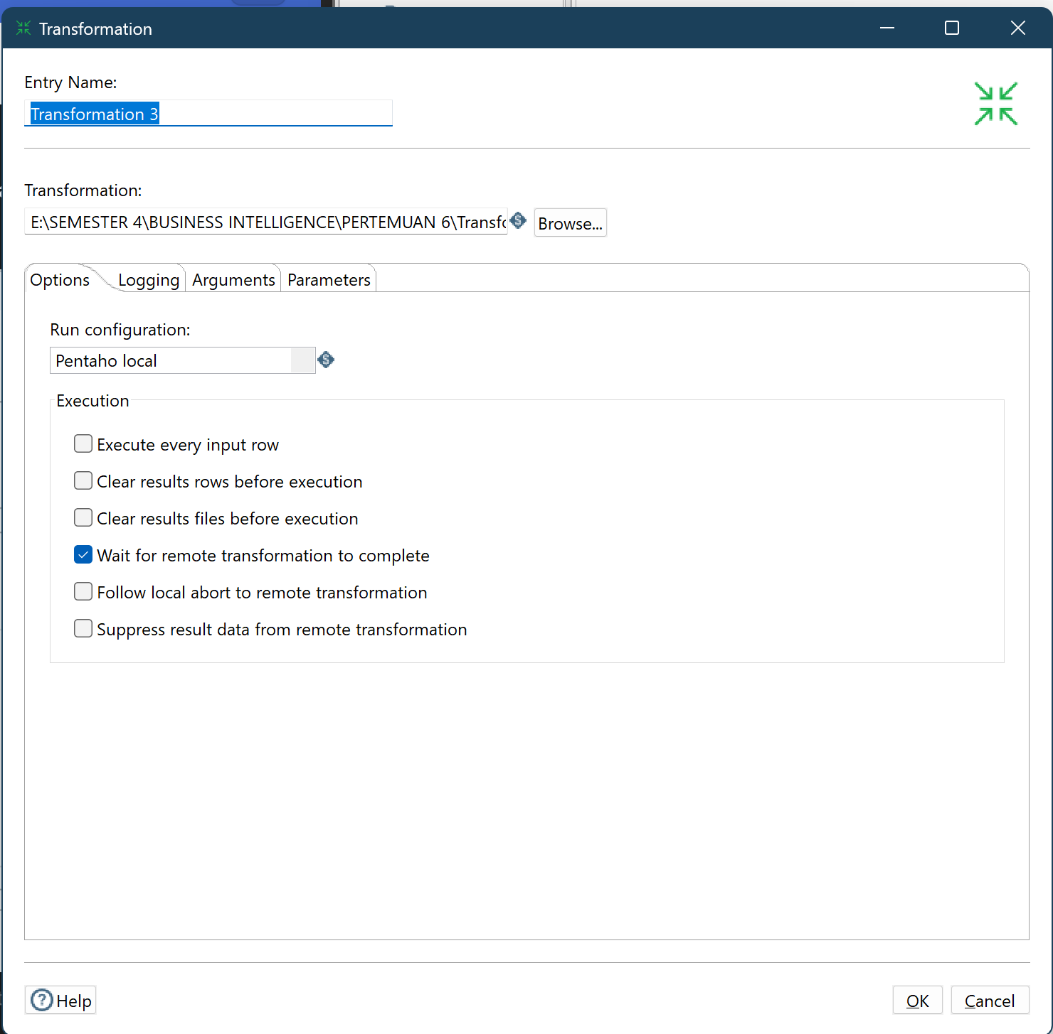

1. Jalankan jobs tersebut ketika semua transformation telah dihubungkan dengan file tranformation yang telah dibuat sebelumnya.

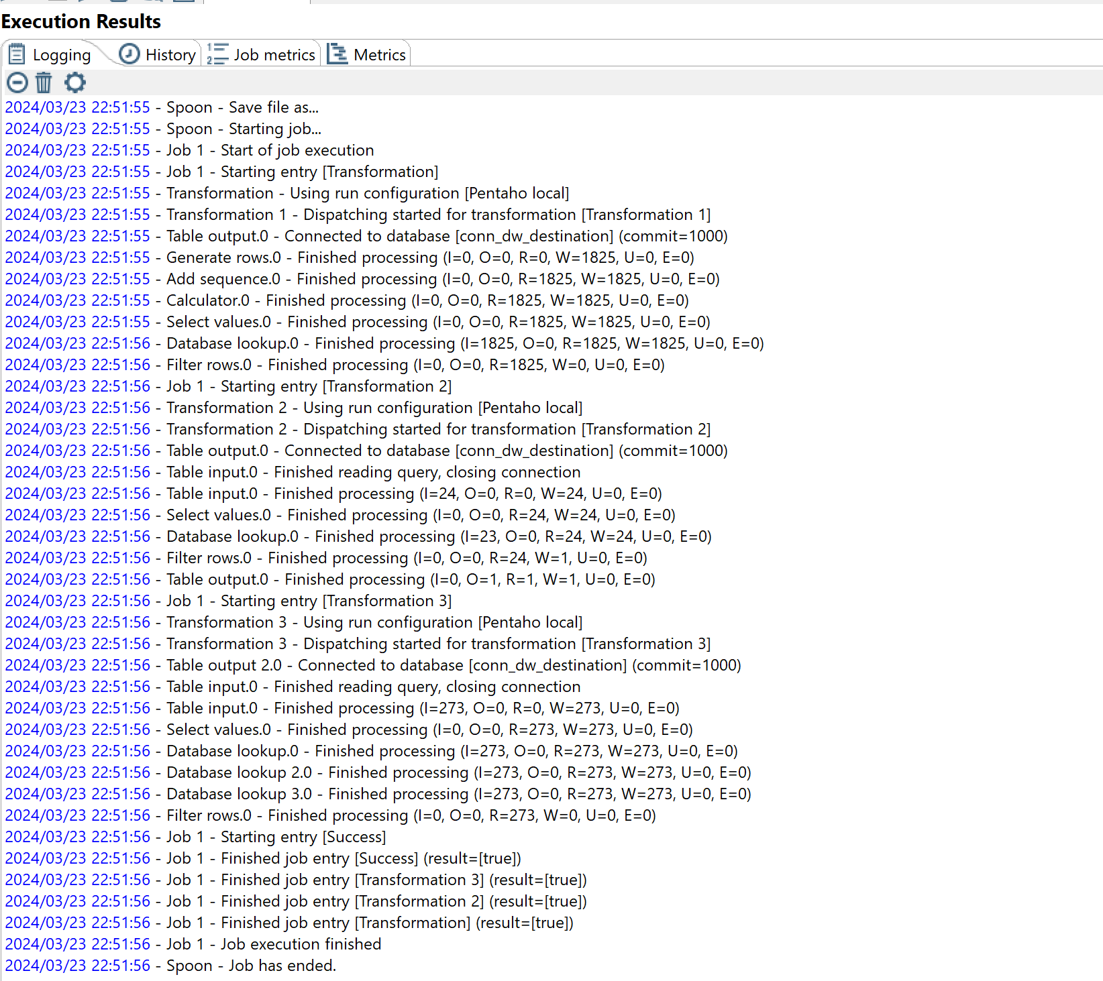

### TUGAS

1. Buka desain database dari dw_legendvehicle pada DBMS, bandingkan design tersebut dengan desain db OLTP legendVehicle pada jobsheet 2. analisalah dan ceritakan perbedaannya.

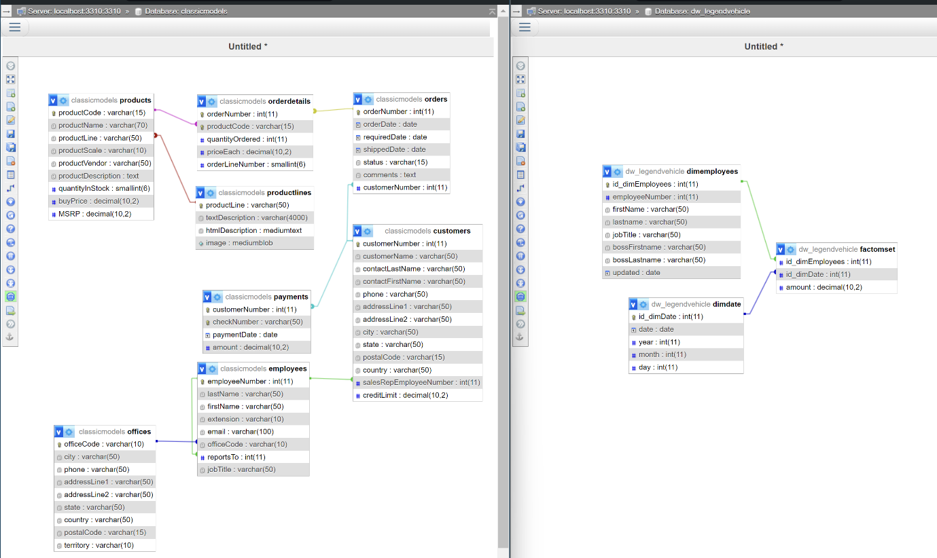

Dari kedua desain database tersebut memiliki perbedaan dimana pada database OLTP lebih kompleks dikarenakan difokuskan untuk proses transaksi dari masing-masing data tersebut sehingga pembuatan desain lebih terstruktur. Sedangkan pada database dw_legendvehicle yang baru lebih simpel dikarenakan hanya difokuskan untuk analisa atau bisa dibilang hanya pengambilan data dari database OLTP untuk divisualisasikan.

1. Buatlah report pertahun untuk KPI **"Jumlah omset yang didapat"** pada **Foon Yue Tseng** dan **Pamela Castillo**. Serta gambarkan grafiknya (grafik garis).

Query

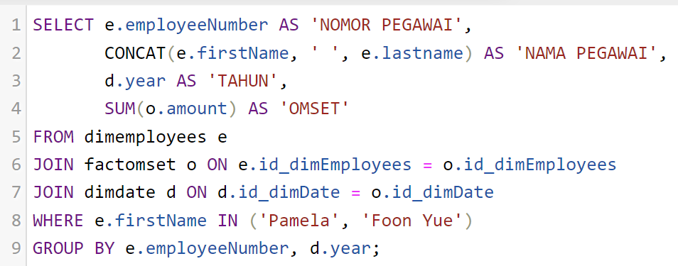

Hasil

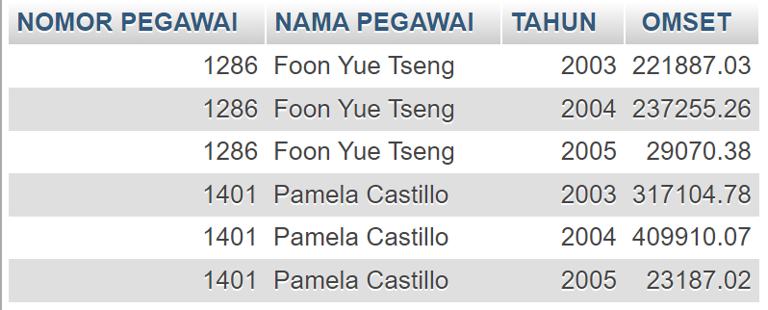

Grafik

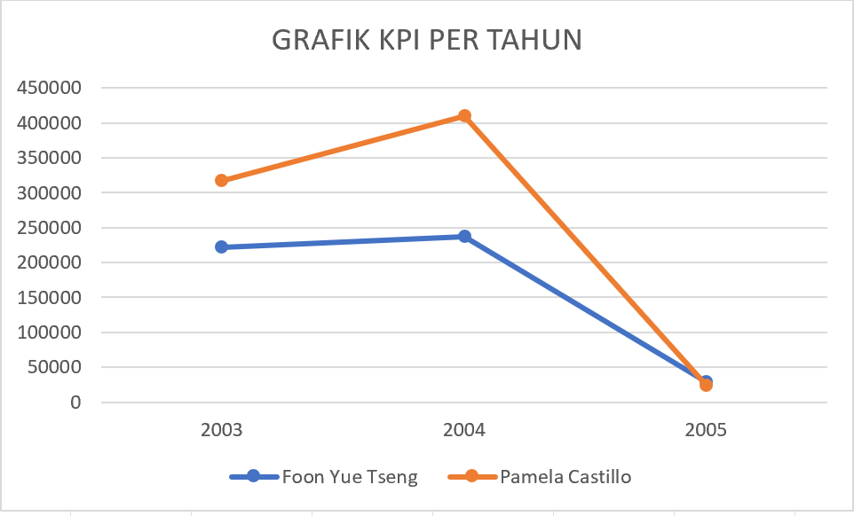

1. Jelaskan perbedaan query saat mendapatkan data pada nomor 2 dengan query pada saat Jobsheet 2!

Jawab : perbedaan query tersebut terjadi dikarenakan pada perbedaan struktur desain database yang dimana jika pada jobsheet 2 desain nya kompleks dan setiap data terpecah ke masing-masing tabel nya. Sedangkan pada nomor 2 desain database nya simpel dan mengedepankan ke arah kesimpulan sehingga proses query lebih mudah.

1. Simpulkan dengan bahasa sendiri, apa perbedaan OLTP dan OLAP?

Jawab : perbedaan jika melihat dari struktur desain database adalah OLTP lebih kompleks dikarenakan difokuskan untuk proses transaksi agar masing-masing data pemetaan nya menjadi jelas. Sedangkan pada OLAP desain database lebih simpel dikarenakan ingin langsung menganalisis dari data tersebut.

# STUDI KASUS

Pak Marto merupakan komisaris dari LegendVehicle. Pak Marto butuh laporan untuk analisa dari hasil penjualan dilihat dari sisi barang / product. Buatlah databse OLAP tersebut untuk membantu pak marto menganalisa penjualan barang.

